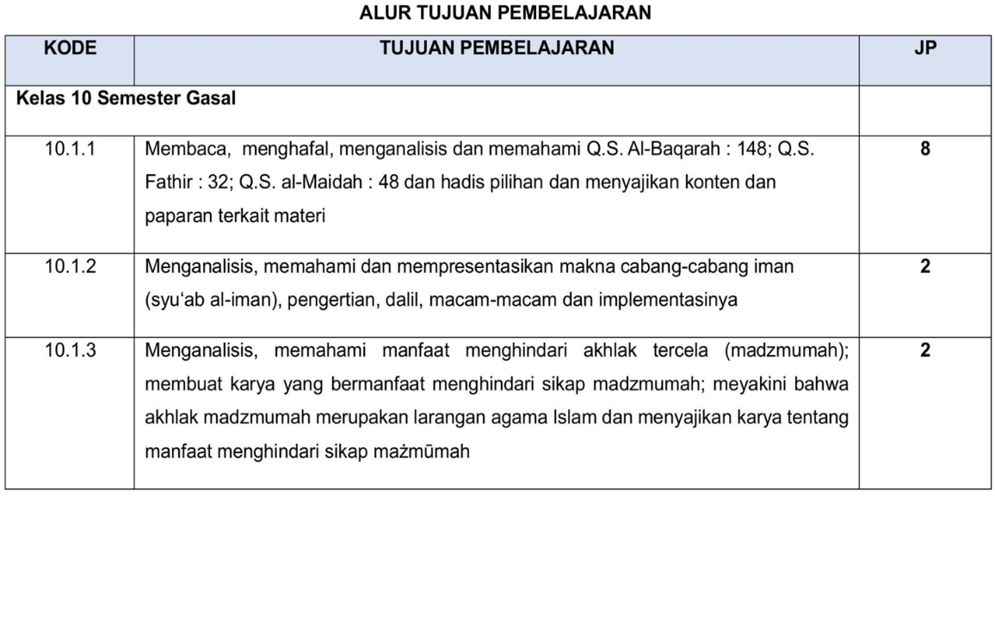
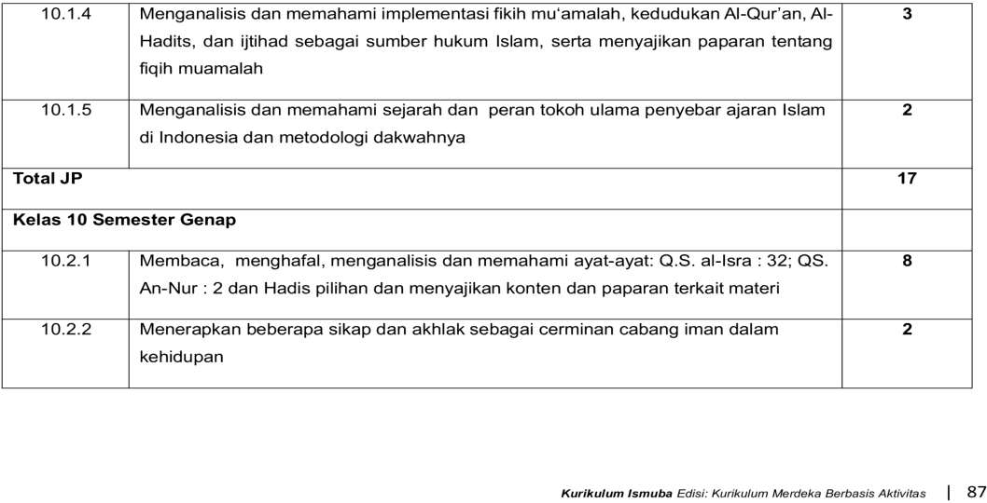
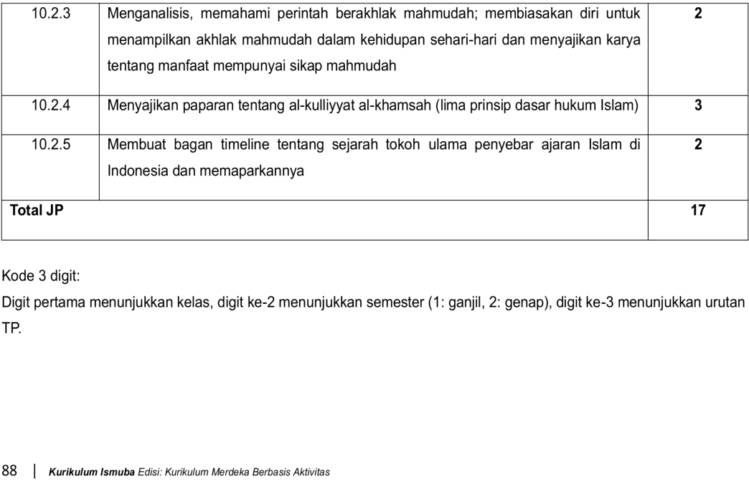
LAMPIRAN-LAMPIRAN

A. Bukti Kegiatan Penelitian
- Alur Tujuan Pembelajaran

89

- Modul Ajar PAI
MODUL AJAR KELAS X
MENGHINDARI PENYAKIT HATI

- IDENTITAS DAN INFORMASI UMUM

Kode ATP Acuan : | -
Penyusun : | Ahmad Nur Arifin, S.Pd
Nama Sekolah : | SMA Muhammadiyah Randublatung
Fase/Kelas : | E / X (Sepuluh)
Mata Pelajaran : | Pendidikan Agama Islam
Elemen : | Akhlak
Capaian Pembelajaran : | Peserta didik dapat memahami manfaat menghindari penyakit hati (Ghadhab, Hasad, Berbohong dan Sombong)
Kompetensi Awal : | Peserta didik dapat menjelaskan pengertian sederhana dari Ghadab, Hasad, Berbohong, dan Sombong.
Alokasi Waktu : | 2 JP (2 x 40 menit)
Profil Pelajar : Pancasila | Beriman dan bertakwa kepada tuhan  YME Mandiri
 | Berfik r kritis Kreatif
 | Gotong Royong
 | Berbinekaan Global
Target Peserta Didik : | Reguler/Tipikal
Moda Pembelajaran : | Tatap Muka
Model Pembelajaran : yang  Digunakan | Problem Based Learning (PBL)
Metode Pembelajaran : | Studi kasus, diskusi, dan penugasan
Sarana dan Prasarana | Prasarana : Ruang kelas, Wifi
Sarana dan Prasarana | Sarana : Papan tulis, Spidol, LCD Proyektor,  Laptop

Sumber Belajar | : | Buku ajar siswa, Power Point (PPT), Laptop, LCD  Proyektor, Lembar Kerja Peserta Didik (LKPD)

- LANGKAH-LANGKAH PEMBELAJARAN

TUJUAN PEMBELAJARAN: (TP berdasarakan CP)
- Menganalisis manfaat menghindari sikap temperamental (ghadhab), hasad, sombong dan pembohong, menumbuhkan sikap kontrol diri dan berani dalam kehidupan sehari-hari pengertian, dalil, macam dan manfaatnya
- Menyajikan paparan tentang menghindari perilaku temperamental (ghadhab), hasad, sombong dan pembohong dalam menumbuhkan sikap kontrol diri dan berani
- Meyakini bahwa sikap temperamental (ghadhab), hasad, sombong dan pembohong merupakan larangan dan sikap kontrol diri dan berani adalah perintah agama
- Menghindari sikap temperamental (ghadhab), hasad, sombong, pembohong dan membiasakan sikap kontrol diri dan berani dalam kehidupan sehari-hari
- Terbiasa bersikap rendah hati dalam kehidupan sehari-hari
TUJUAN PEMBELAJARAN HARIAN:
- Menjelaskan pengertian Ghadab, Hasad, Sombong, dan Berbohong serta menganalisis dampak negatif dari sikap-sikap tersebut dalam kehidupan sehari-hari.
- Menyajikan paparan tentang cara menghindari perilaku Ghadab, Hasad, Sombong, dan Berbohong serta menumbuhkan sikap kontrol diri dan keberanian.
- Menganalisis pemecahan masalah kontekstual yang berkaitan dengan Materi Menghindari Penyakit Hati(Ghadab, Hasad, Sombong, dan Berbohong)

PEMAHAMAN BERMAKNA:
Menghadapi masalah yang nyata, peserta didik dapat lebih mudah mengaitkan teori dengan praktik, sehingga pembelajaran menjadi lebih relevan dan bermakna.
PERTANYAAN PEMANTIK:
- Apa itu penyakit hati?
- Apa pengertian dari Ghadab, Hasad, Sombong, dan Berbohong?
RENCANA ASESMEN:
- Asesmen formatif
Dilaksanakan selama proses pembelajaran berlangsung meliputi:
  - Menggunakan metode observasi untuk melihat karakteristik peserta didik yang meliputi Taqwa kepada Tuhan yang Maha Esa dan berakhlak muliah serta gotong royong.
  - Penilaian diri baik untuk peserta didik maupun guru melalui pertanyaan refleksi
  - Kinerja selama diskusi dan mengisi LKPD
- Asesmen Sumatif
- Penilaian akhir semester

- URUTAN KEGIATAN PEMBELAJARAN

TAHAP | KEGIATAN | MUAT AN INOVA TIF (TPACK,  Profil Pancasila, 4C) | ESTIMA SI WAKT U
Pendahul uan | 1. Peserta didik menjawab  salam yang disampaikan oleh guru | Communicatio n  dan Religius | 10 menit
 | 2. Peserta didik  memimpin doa sebelum pembelajaran di mulai | Religius
3. Peserta didik di cek
kehadiranya oleh guru
4. Peserta didik menyiapkan diri agar siap untuk belajar serta memeriksa kerapihan diri, kebersihan sekitar, dan bersikap disiplin dalam
kegiatan pembelajaran.

 | 5. Peserta didik memperhatikan penjelasan guru tentang tujuan, manfaat, dan aktivitas pembelajaran yang akan dilakukan. | Communicatio n
 | - Peserta didik memperhatikan apersepsi yang diberikan oleh guru dalam bentuk pertanyaan pemantik  - Apakah ada yang bisa  menyebutkan pengertian penyakit hati  - Apakah ada yang mengetahui pengertian ghadab, hasad,  sombong dan berbohong. | Communicatio n
Kegiatan Inti | Sintaks 1 (Orientasi peserta didik pada masalah)
Kegiatan Inti | 1. Peserta didik mengamati masalah kontekstual yang berkaitan dengan materi menghindari penyakit hati | TPACK-  Technology, mandiri | 5 menit
Kegiatan Inti | 2. Peserta didik diarahkan untuk melakukan tanya jawab dengan guru terkait permasalahan akan  ditentukan | Critical Thinking | 5 menit
Kegiatan Inti | Sintaks 2 (Mengorganisasikan peserta didik untuk belajar)
Kegiatan Inti | 1. Peserta didik diarahkan untuk melakukan kegiatan berkelompok yang  beranggotakan 7 orang | Communicatio n | 10 menit
Kegiatan Inti | 2. Peserta didik diberikan LKPD oleh guru, setiap peserta didik mengamati dan memahami permasalahan yang ada pada LKPD tentang materi menghindari penyakuit hati | Collaboration | 10 menit
Kegiatan Inti | 3. Peserta didik diberikan kesempatan untuk mengumpulkan berbagai informasi dari berbagai sumber misalnya buku paket | TPACK-  Content | 10 menit

 | 4. Peserta didik berdiskusi dengan kelompoknya masing-masing, dan mengerjakan LKPD secara  mandiri. | Knowledge
 | Sintak 3 (Membimbing penyelidikan individu maupun kelompok)
 | 1. Guru mendampingikelompok saat berdiskusi | Critical Thinking | 20 menit
 | 2. Guru mengarahkan peserta didik untuk menyelesaiakan permasalahan yang terdapat pada LKPD | Collaboration | 20 menit
 | 3. Setiap peserta didik mengerjakan tugas masing- masing sesuai dengan  kesepakatan kelompoknya | Critical Thinking, Kedisiplinan | 20 menit
 | 4. Guru berkeliling ke setiap siswa untuk memberikan bimbingan, bertanya dan merespon tentang proses memecahkan masalah matematika. | Communication | 20 menit
 | Sintak 4 (Mengembangkan dan menyajikan hasil karya)
 | 1. Peserta didik mendiskusikan  hasil penyelesaian soal dengan kelompok masing-masing | TPACK-  Pedagogical | 20 menit
 | 2. Peserta didik diberikan kesempatakan untuk mempresentasikan hasil diskusi yang telah dituliskan didepan kelas | Collaboration, Kedisplinan | 20 menit
 | 3. Peserta didik diberikan kesempatan untuk bertanya atau memberikan tanggapan dari presentasi yang dilakukan oleh setiap perwakilan kelompok | Collaboration, Kedisplinan | 20 menit
 | Sintak 5 (Menganalisa dan mengevaluasi proses pemecahan masalah)
 | 1. Peserta didik diberikan penguatan oleh guru tentang penyelesaian permasalahan yang diberikan. | TPACK-  Pedagogical | 10 menit

 | 2. Peserta didik bersama guru menarik kesimpulan dari pembelajaran yang telah  dilaksanakan. | TPACK-  Pedagogical, Communication
 | 3. Peserta didik diberikan kesempatan untuk bertanya mengenai kesulitan dalam memahami materi  yang telah diberikan. | TPACK-  Pedagogical, Communication
 | 4. Peserta didik menjawab tes formatif untuk menguji. | Critical Thinking
Ppenutup | 1. Peserta didik mendapat apresiasi dari guru atas kesungguhan peserta didik dalam mengikuti pembelajaran. | TPACK-  Pedagogica | 5 menit
Ppenutup | 2. Peserta didik melakukan refleksi dengan menarik kesimpulan kegiatan pembelajaran terbimbing  terkait pentingnya menghindari penyakit hati | Critical thinking, Creative | 5 menit
Ppenutup | 3. Peserta didik diberikan informasi oleh guru terkait materi yang akan dipelajari pada pertemuan selanjutnya. | Critical thinking, Creative | 5 menit
Ppenutup | 4. Peserta didik dan guru saling berdoa dan memberi salam. | Communicatio n, Religius | 5 menit

- PENGAYAAN, KOMPONEN LAIN, REMEDIAL, DAN REFERENSI

REFLEKSI
Refleksi untuk guru:
- Apakah tujun pembelajaran sudah tercapai?
- Apakah seluruh siswa mengikuti pembelajaran dengan antusias?
- Kesuliatan apa yang dialami?
- Apa Langkah yang perlu dilakukan untuk memperbaiki proses belajar?

Refleksi untuk peserta didik:
  - Bagaimana pembelajaran hari ini?
  - Kegiatan mana yang paling menyenangkan?
  - Kegiatan apa yang paling menarik?
  - Bagian mana yang belum kalian pahami?
KOMPONEN LAMPIRAN
Lampiran I : Bahan Ajar
Lampiran II : Lembar Kerja Peserta Didik (LKPD)
Lampiran III : Instrumen Penilaian
Lampiran IV : Asesmen Remidial
Lampiran V : Asesmen Pengayaan
GLOSARIUM
- Ghadhab berarti sifat seseorang yang mudah marah karena tidak senang dengan perlakuan atau perbuatan orang lain. Sifat amarah selalu mendorong manusia untuk bertingkah laku buruk
- Hasad adalah sifat seseorang yang merasa tidak senang terhadap kebahagiaan orang lain karena memperoleh suatu nikmat dan berusaha menghilangkan nikmat tersebut
- Sombong adalah sikap seseorang yang menunjukkan sifat sombong atau merasa lebih kuat, lebih hebat dibanding orang lain. Orang takabur selalu meremehkan dan merendahkan orang lain, tidak mau mengakui kehebatan dan keberhasilan orang lain, dan menolak kebenaran..
- Berbohong adalah memberitakan tidak sesuai dengan kebenaran, baik dengan ucapan lisan secara tegas maupun dengan isyarat seperti menggelengkan kepala atau mengangguk

DAFTAR PUSTAKA
- Hambali Habib, A. R. (2024). Pendidikan Al-Islam (SMA/SMK). PT. Gramasurya.

Randublatung, 25 Juni 2024

Mengetahui, Penyusun

Kepala SMA Muhammadiyah Randublatung


Ema Mai Syaroh, S.Pd., M.Pd Ahmad Nur Arifin, S.Pd. NBM. 868 483

Lampiran 1:
BAHAN AJAR

Unsur-Unsur yang terdapat pada bahan ajar.
- Identitas
Jenjang Sekolah | : | Sekolah Menengah Atas
Semester | : | 2
Fase / Kelas | : | E / X
Mata Pelajaran | : | Pendidikan Agama Islam
Materi Pokok | : | Menghindari Penyakit Hati
- Tujuan Pembelajaran

Elemen | Akhlak
Capaian Pembelajaran | Memahami manfaat menghindari penyakit hati (Ghadhab, Hasad, Berbohong dan Sombong)
Tujuan Pembelajaran | Melalui model pembelajaran Problem Based Learning (PBL) yang terintegrasi dengan TPACK, 4C, Literasi, dan dengan menggunakan metode pembelajaran diskusi kelompok, tanya jawab, presentasi hasil diskusi, diharapkan peserta didik dapat menyusun penyelesaian masalah yang berkaitan dengan Materi menghindari Penyakit Hati(Ghadab, Hasad, Sombong dan Berbohong) dengan  tepat
Langkah Pembelajaran Problem Based Learning (PBL) yaitu: | - Mengorientasikan peserta didik terhadap masalah  - Mengorganisasikan peserta didik untuk belajar  - Membimbing penyelidikan individu maupun kelompok  - Mengembangkan menyajikan hasil  karya Menganalisis dan mengevaluasi

Materi Menghindari Penyakit Hati
Penyakit hati yang kita bicarakan bukanlah penyakit fisik seperti hepatitis atau jantung koroner. Ini adalah penyakit yang lebih berbahaya dan tersembunyi, karena berkaitan dengan keadaan hati kita sebagai pusat spiritual dan emosional. Penyakit hati dalam Islam mencakup sifat-sifat negatif seperti Ghadab, Hasad, Berbohong, dan Sombong).
Rasulullah SAW bersabda dalam sebuah hadits, "Sesungguhnya dalam tubuh manusia ada segumpal daging, jika ia baik maka baiklah seluruh tubuhnya, dan jika ia rusak maka rusaklah seluruh tubuhnya. Ketahuilah, segumpal daging itu adalah hati" (HR. Bukhari dan Muslim).
Beberapa penyakit hati yang perlu dihindari karena menghalangi untuk meraih kebahagiaan dan Ridha dari Allah SWT, pada materi ini yaitu ghadab,hasad,sombong dan berbohong.

Ghadab
    - Pengertian Ghadab
Temperamental atau sifat mudah marah dalam bahasa Arab berasal dari kata ghadhab, dari kata dasar ghadhiba-yaghdhibu-ghadhaban. Menurut istilah, ghadhab berarti sifat seseorang yang mudah marah karena tidak senang dengan perlakuan atau perbuatan orang lain. Sifat amarah selalu mendorong manusia untuk bertingkah laku buruk (Hambali Habib, 2024) .
Menurut Sayyid Muhammad Nuh dalam kitab "Afatun 'ala at-hariq (Daru al Yaqin, 1998) marah adalah perubahan emosional yang menimbulkan penyerangan dan penyiksaan guna melampiaskan dan mengobati apa yang ada di dalam hati. Sedangkan dalam perspektif ilmu tasawuf, Imam An-Nawawi merryebutkan bahwa marah adalah tekanan nafsu dari hati yang mengalirkan darah pada bagian wajah yang mengakibatkan kebencian kepada seseorang.

Lawan kata dari sifat ghadhab adalah rida atau menerima dengan senang hati dan al-hilm atau murah hati, tidak cepat marah. Ghadhab sering dikiaskan seperti nyala api yang terpendam di dalam hati, sehingga orang yang sedang dalam keadaan marah, wajahnya akan memerah seperti api yang menyala.
Sifat ghadhab harus dihindari, karena sifat ghadhab tidak akan pernah menyelesaikan masalah, justru sebaliknya akan menimbulkan masalah baru. Seorang muslim harus senantiasa bersabar dan berusaha menahan amarahnya. Imam Al- Ghazali mengatakan, bahwa orang yang bersabar adalah orang yang sanggup bertahan menghadapi rasa sakit serta sanggup memikul beban atas sesuatu yang tidak disukainya.
    - Penyebab Sifat Ghadab
Marah (ghadhab) adalah situasi yang normal dan manusiawi karena ia merupakan sifat yang melekat pada tabiat seseorang Namun seorang mukmin harus berusaha mengendalikan sifat marah tersebut dan berlatih dengan cara menjauhi sebab-sebab yang dapat menimbulkan kemarahan dan jangan mendekati hal-hal yang mengarah pada situasi yang dapat memancingnya.
Oleh karena itu, kita perlu mengetahui dan mengenali hal-hal yang dapat menyebabkan kemarahan. Secara umum, penyebab kemarahan terdiri dari dua faktor yaitu:
      - Faktor Fisik(Jasmaniah)
Kehidupan manusia ferdiri dari dua unsur yaitu jasmania sky dan rohani pikid Keduanya harus mendapatkan porsi perhatian yang seimbang Dalam hal yang berkaitan dengan penyebab kemarahan, kondisi fisik seorang menghindarkan jasmaniah harus mendapat perhatian yang sungguh-sungguh agar kita mamos secary firi dan mengantisipasi dan mengelolanya sehingga dapat kemarahan yang sulit untuk kita kendalikan Adapun penyebab kemarahan secara fisik adalah:
        - Kelelahan yang berlebihan

Orang yang secara isik terlalu lelah dalam bekerja bisa saja hatinya menjad sensitil, mudah tersinggung sehingga mudah marah.
        - Kekurangan zat-zat tertentu dalam tubuh
Kurangnya zat-zat tertentu dalam otak, misalnya kekurangan zat asam maka otot-otot akan menjadi tegang, sistem pencernaan terganggu bahkan terjadi reaksi kimia pada otak sehingga mudah terbawa perasaan dan cepat tersinggung dengan sesuatu yang membuat tidak nyaman
        - Reaksi hormon kelamin
Hormon kelamin pun dapat menjadi penyebab seseorang menjadi mudah marah dan sensitif. Misalnya seseorang yang sedang mendekati siklushaidh kita sering mendengar adanya Pre-menstrual syndrome yang ditandai dengan munculnya gejala perubahan suasana hati, kelelahan, mjudah marah, depresi dan lain sebagainya.
      - Faktor Psikis (Rohaniah)
Faktor psikis yang dapat menyebabkan sifat temperamental atau mudah marah sangat erat kaitannya dengan karakter dan kepribadian seseorang Berikut ini adalah beberapa sebab secara psikis yang dapat memunculkan amarah seseorang yaitu
- Ujub (Bangga terhadap Diri Sendiri)
Rasa bangga seseorang terhadap diri sendiri baik dalam hal pemikiran, pendapat, status sosial, keturunan, kekayaan merupakan salah satu sebab munculnya kemarahan seseorang apabila tidak dikendalikan dengan nilai- nilai ajaran agama Islam. Ujub sangat dekat dengan kesombongan. Apabila seseorang yang memiliki sifat ujub tersebut tidak mendapatkan pengakuan dari orang lain seperti yang ia harapkan, maka sangat berpotensi munculnya sifat amarah yang dapat merugikan.

- Perdebatan atau Perselisihan
Debat adalah adu argumen antara satu pihak dengan pihak lain untuk memutuskan atau mendiskusikan tentang sebuah perbedaan. Akibat buruk yang ditimbulkan dari sebuah perdebatan di kalangan masyarakat sangatlah banyak. Itulah sebabnya islam melarang terjadinya perdebatan, meskipun yang diperdebatkan adalah sesuatu yang benar karena jika tidak didasari dengan nilai-nilai dan ajaran Islam yang benar, perdebatan tersebut dapat menimbulkan kemarahan dan mendatangkan perselisihan. Sebagaimana sabda Rasulullah Saw. berikut ini:
"Dari Abi Umamah, berkata Nabi Muhammad Saw. aku akan menjamin rumah di tepi surga bagi seseorang yang meninggalkan perdebatan meskipun benar. Aku juga menjamin rumah di tengah surga bagi seseorang yang meninggalkan kedustaan meskipun bersifat gurau, dan aku juga menjamin rumah di surga yang paling tinggi bagi seseorang yang berakhlak baik." (H.R. Abu Daud).

- Senda Gurau yang Berlebihan
Dalam kehidupan sehari-hari, kita sering menjumpai dan mengalami sekumpulan orang yang gemar bercanda, bersenda gurau yang terkadang melampaui batas. Seringkali senda gurau tersebut menggunakan perkataan yang tidak berfaedah dan bisa menyakiti hati orang lain. Khalid bin Shafwan mengatakan bahwa senda gurau yang berlebihan dari seseorang bagaikan menghantam seseorang dengan batu besar, menusuk hidung dengan bau- bauan yang lebih menyengat dari pada bubuk lada, dan menyiram kepala seseorang dengan sesuatu yang sangat panas melebihi air yang mendidih, lalu setelah itu ia hanya mengatakan, aku hanya bergurau, maka hal tersebut sangat berpotensi mengundang kemarahan orang lain.
- Ucapan yang Keji dan Tidak Sopan
Ucapan yang berupa celaan, hinaan, umpatan atau perkataan yang menyesakkan dada kepada orang lain, adalah salah satu pemicu munculnya kemarahan seseorang. Apabila kita tidak mampu

mengendalikan perkataan kita kepada orang lain, maka hal tersebut bisa saja menjadikan orang lain tersinggung, kemudian memicu terjadinya kemarahan dan pertengkaran yang akan merugikan.
- Sikap Permusuhan kepada Orang Lain
Seseorang yang memiliki bibit kebencian dan tidak suka kepada orang lain, cenderung akan memusuhi orang lain dengan segala cara, la akan mengolok-olok, mencari-cari kesalahan, mengadu domba, mencaci dan mengejek orang lain dengan berbagai cara. Sehingga apabila orang yang diperlakukan buruk tersebut tidak rida, sangat berpotensi untuk memicu kemarahan dan permusuhan yang tidak kunjung berhenti di antara mereka (Hambali Habib, 2024).

    - Cara Menghindari Sifat Ghadab
Tak selamanya marah merupakan sesuatu yang buruk, sebagaimana disebutkan sebelumnya, namun secara umum dapat diakatakan bahwa marah adalah sesuatu yang negative. Oleh karena itu, sifat marah yang cenderung destruktif atau merusak harus dikendalikan dan dihilangkan dengan melakukan cara-cara yang diajarakan oleh Rasulullah SAW. Sebagai berikut:
      - Membaca Ta’awudz
Hal ini dilakukan karena ajaran agama menyebutkan bahwa marah adalah hasutan dan perangai setan, sehingga agar tidak berkelanjutan, dianjurkan kepada seseorang yang sudah dihinggapi
perasaan marah, untuk segera membaca ta'awudz:

ام ´ن الشَيْط´ا ان الرَاحيام
ابلَِلاّ
أعُودُ

Artinya: "Aku berlindung dari godaan syaithon yang terkutuk"

      - Merubah Posisi
Jika seseorang mendapatkan kemarahannya pada saat ia sedang berdiri, hendaklah bersegera untuk duduk. Apabila kemarahan tersebut tidak juga mereda, maka hendaklah segera berbaring. Hal ini karena, orang yang sedang marah cenderung ingin lebih tinggi dari orang lain. Apabila posisinya lebih tinggi daripada sumber kemarahannya, maka ia bisa meluapkan dan melampiaskan kemarahan itu. Dan hal tersebut tentu saja sangat berbahaya. Oleh karena itulah Rasulullah Saw. mengajarkan, agar orang yang sedang marah mengambil posisi yang lebih rendah untuk meredam kemarahannya.
      - Diam atau Tidak berbicara
Pada saat seseorang sedang marah, maka emosi yang ada dalam dirinya akan meningkat, sehingga bisa menyebabkan seseorang melakukan sesuatu yang berbahaya dan lepas kendali. Untuk itu, sebaiknya seseorang yang sedang marah sedapat mungkin berusaha untuk diam, tenang, rileks agar bisa meredakan emosinya.
      - Berwudhu
Air wudu dapat memberikan efek tenang bagi orang yang sedang marah serta meredakan api kemarahan di dalam hati agar tidak meledak dan menyakiti orang lain.
      - Mengingat Wasiat Rasul dan Janji Allah SWT.
Rasulullah Saw. pernah berulang kali memberikan nasihat ketika seseorang memintanya yaitu "janganlah engkau marah" Rasul juga menyebut balasan yang luar bisa apabila seseorang mampu menahan amarahnya, sebagaimana sabdanya: "Barang siapa yang mampu menahan amarahnya, sedangkan bisa saja ia meluapkannya, Allah Swt akan memanggilnya di hadapan para makhluk (yang lain) pada hari Kiamat untuk memberikan pilihan baginya bidadari yang ia inginkan (HR. Abu Daud).

Hasad
Hasad adalah sifat seseorang yang merasa tidak senang terhadap
kebahagiaan orang lain karena memperoleh suatu nikmat dan berusaha menghilangkan nikmat tersebut. Sifat ini muncul pada diri seseorang dikarenakan adanya rasa benci terhadap segala sesuatu yang dimiliki orang lain, baik berupa harta benda ataupun jabatan, Misalnya, ketika ada teman membeli gadget baru, kalian merasa tidak senang dengan keadaan tersebut, sedangkan kalian belum bisa mempunyai barang tersebut (Hambali Habib, 2024).
Perlu diperhatikan bahwa ada dua sifat hasad yang dibolehkan, hal ini sesuai dengan sabda Nabi Saw. berikut:
Artinya: "Dari Abdullah bin Mas'ud ra. berkata "Nabi Saw, bersabda Tidak boleh hasad kecuali pada dua orang. (1). Orang yang diberi harta kekayaan oleh Allah lalu digunakan untuk menegakkan haq dan kebaikan, (2) Orang yang diben oleh Allah hikmah (ilmu) lalu diamalkan dan diajarkan kepada orang lain." (HR. Bukhari).
Allah Swt. secara tegas melarang sifat hasad. Perhatikan Q.5 an- Nisa/4 32 di bawah ini, Allah Subhanahu wa Ta'ala berfirman,

´و´ل ت.´ت´´منَ.وْا ´ما ف´ضَل´ اٰلّلُّ باه ,ٖ ب.´عْ ´ضكُمْ ´عٰلى ب.´عْ „ض اللرّا´جاال ن´صايْ ب امّاَِ اكْت´ ´سبُ.وْ ا ´ولالناّ ´ساۤاء
ن´صايْ ب امّاَِ اكْت´ ´سْ ´ب ´وسْ´.´لُوا اٰلّلّ´ امنْ ف´ضْل ,اهٖ ۗ اانَ اٰلّلّ´ ´كا ´ن باكُ الّ ´شيْ „ء ´علايْمًا ٣٢۝
Artinya: "Janganlah kamu berangan-angan (iri hati) terhadap apa yang telah dilebihkan Allah kepada sebagian kamu atas sebagian yang lain Bagi laki-laki ada bagian dari apa yang mereka usahakan dan bagi perempuan (pun) ado bagian dari apa yang mereka usahakan Mohantan kepada Allah sebagian dari karunia-Nya Sesungguřinya Aliah adalah Maha Mengetahui segala sesuatu" An-Nisa (4)32.

- Tiga Jenis Hasad yang Membahayakan Manusia
Menurut Imam Ghazali, ada tiga jenis hasad yang membahayakan manusia yaitu
  - Mengharapkan hilangnya kenikmatan yang dimiliki orang lain, dan ia mendapatkan nikmat tersebut.

  - Mengharapkan hilangnya kebahagiaan orang lain, sekalipun ia tidak mendapatkan apa yang membuat orang tersebut bahagia. Asalkan orang lain jatuh menderita, maka ia merasa bahagia.
  - Merasa tidak ridha terhadap nikmat yang diberikan oleh Allah Swt. kepada orang, tidak mengharapkan hilangnya nikmat dari orang tersebut. la benci apabila orang lain dapat menyamai atau melebihi apa yang diterimanya dari Allah Swt (Hambali Habib, 2024).
- Cara Menghindari Sifat Hasad
- Meyakini keadilan Allah SWT.
Allah Swt memberikan rezeki dan nikmat kepada semua manusia secara adil dan sesuai kebutuhan hamba-Nya. Apabila kita meyakini keadilan Allah Swt. tersebut maka sifat hasad akan hilang dari diri kita.
- Memperbanyak rasa Syukur
Bersyukúr merupakan salah satu cara agar selalu ingat atas nikmat dari Allah Swt. Rasa syukur juga akan menumbuhkan kesadaran bahwa semua manusia memiliki hak yang sama untuk memperolen nikmat dari Allah SWT.
- Menjaga sifat rendah hati(Tawadhu’)
Masih banyak orang yang lebih susah dibanding kita, oleh karenanya perlu bersikap rendah hati dalam kehidupan sehari-hari. Dengan demikian akan menghilangkan sifat rakus dan hasad pada diri kita.
- Senang membantu orang lain
Selalu ringan tangan dan ikhlas membantu akan menjadikan diri kita mampu merasakan kesulitan yang sedang dialami orang lain. Rasa empati seperti ini akan menghilangkan sifat hasad kepada orang lain.
- Mempererat silaturahmi
Sifat hasad muncul karena seseorang kurang mengenal dengan baik kepribadian orang lain. Dengan mempererat tali silaturahmi maka akan tumbuh rasa persaudaraan antara sesama dan menghilangkan sifat hasad.

- Mendahulukan kepentingan umum
Orang yang hasad selalu tidak paduli dengan kebutuhan orang lain, Ia menginginkan agar selalu dilayanı, diutamakan dan didahulukan. Sifat hasad bisa dihilangkan dengan selalu berusaha mendahulukan kepentingan umum (Hambali Habib, 2024).

Sombong (Takabbur)
    - Pengertian Sombong(Takabbur)
Sombong(Takabur) adalah sikap seseorang yang menunjukkan sifat sombong atau merasa lebih kuat, lebih hebat dibanding orang lain. Orang takabur selalu meremehkan dan merendahkan orang lain, tidak mau mengakui kehebatan dan keberhasilan orang lain, dan menolak kebenaran. Pendapat orang lain dianggap tidak ada gunanya, dan tak mau menerima saran dari orang lain (Hambali Habib, 2024).
Sifat takabur termasuk penyakit hati yang sangat dibenci oleh Allah Swt., karena membuat seseorang ingin terus menerus menunjukkan kehebatan dirinya di hadapan orang lain. Perhatikan Q.S al-A’raf/7: 40
berikut ini, Allah Subhanahu wa Ta'ala berfirman:

السَ ´ماۤاء ´و´ل
´لمَُْ ا´بْ´.وابُ
´عنْ´.ها ´ل تُ´.فتَحُ
اانَ الَذايْ ´ن ´كذَبُ.وْا ابِٰٰيتان´ا ´واسْت´كْ´بوَُْا

´سامّ الْاْي´ا اط ´و´كٰذلا ´ك ´نزَْاى الْمُجْراامْ´ي
´حٰتّ ي´لا ´ج الْْ´´ملُ افْ
ي´دْخُلُوْ´ن الْْ´نَة´

Artinya :

"Sesungguhnya (bagi) orang-orang yang mendustakan ayat-ayat Kami dan menyombongkan diri terhadapnya, tidak akan dibukakan bagi mereka pintu-pintu langit271) dan mereka tidak akan masuk surga sebelum unta masuk ke dalam lubang jarum.272) Demikianlah Kami memberi balasan kepada orang-orang yang berbuat durhaka." Al-A‘rāf [7]:40.
    - Cara Menghindari Sifat Takabbur
      - Menyadari kekurangan dan kelemahan dirinya

Semua manusia pasti memiliki kelebihan dan kekurangan. Oleh karena itu, penting untuk menyadari kekurangan dan kelemahan tersebut agar tidak merasa lebih hebat dari orang lain.
      - Menyadari bahwa hidup di dunia hanya sementara
Pada saat yang sudah ditentukan, kematian akan menjemput setiap manusia. Itu artinya, kehidupan di dunia hanya sebentar dan sementara. Banyak orang menjadi takabur karena melupakan hal ini. Mereka mengira bahwa kehidupan dunia kekal selamanya, hingga lupa bekal hidup di akhirat.
      - Berusaha selalu menghargai orang lain
Sikap menghargai orang lain dapat ditumbuhkan dengan selalu berpikir positif. Kekurangan dan kelemahan yang ada pada orang lain bukan untuk dicaci maki, tetapi untuk dimaklumi dan dibantu sesuai kemampuan. Jika sudah mampu menghargai orang lain, maka dengan sendirinya sifat takabur akan hilang.
      - Bersifat rendah hati (tawadhu’)
Rendah hati merupakan lawan dari sifat takabur. Setiap kelebihan yang dimiliki oleh seseorang merupakan karunia dari Allah Swt. Bisa saja nikmat dan karunia tersebut dicabut oleh Allah Swt. dari diri seorang hamba.
      - Ikhlas dalam melakukan ibadah
Allah Swt. akan menerima amal ibadah yang dilakukan dengan ikhlas. Banyak melakukan amal ibadah dapat menjerumuskan seseorang kepada sifat takabur. Hal ini bisa dihindari dengan selalu berusaha ikhlas dalam melakukan ibadah. Keikhlasan dalam beribadah akan menghilangkan sifat takabur.

Berbohong
    - Pengertian Bohong
Bohong adalah memberitakan tidak sesuai dengan kebenaran, baik dengan ucapan lisan secara tegas maupun dengan isyarat seperti

menggelengkan kepala atau mengangguk. Ada beberapa kata dalam bahasa Indonesia yang memiliki kemiripan arti dengan bohong, misalnya tipu, dusta, gombal dan bual. Secara bergantian orang sering memakai kata-kata tersebut untuk hal yang sama. Misalnya ketika seorang pemuda berjanji akan datang membawakan bunga untuk gadis pujaannya namun tidak ditepati, maka cukup lazim jika si pemuda dikatakan ‘bohong’ atau ‘gombal’ atau ‘bual’. Kata ‘tipu’ dan ‘dusta’ sangat jarang digunakan.
Banyak ulama yang mendefinisikan kata bohong atau kidhbu salah satunya adalah yang dikemukakan Imam Fāḍil Shaikh Zainuddin bin Abdul Aziz beliau mengatakan, “Bohong menurut ahli al-Sunnah yaitu memberi kabar tentang sesuatu berbeda dengan kenyataannya, baik mengetahuinya, disengaja atau tidak. Adapun mengetahui dan disengaja itu merupakan syarat menetapi dosa”.
Abu Bakar Ibnu Sayyid mengatakan, “Berbohong adalah memberikan kabar tidak sesuai dengan kenyataannya, sedangkan ghībah (menggunjing) yaitu membicarakan saudaramu yang muslim pada perkara yang dibencinya walaupun perkara itu ada pada dirinya dan dengan kehadirannya. Ghībah merupakan dosa besar menurut haknya ahli ilmu dan orang yang menghafal al ur’an dan dosa kecil bagi selain mereka”

Lampiran 2 :
LEMBAR KERJA PESERTA DIDIK (LKPD)
Mata Pelajaran: Pendidikan Agama Islam Kelas: X
Materi: Menghindari Penyakit Hati
Topik: Ghadab, Hasad, Sombong, dan Pembohong
Model Pembelajaran: Problem Based Learning (PBL)

Petunjuk Umum

- Bacalah petunjuk dan soal dengan cermat.
- Kerjakan secara berkelompok sesuai pembagian kelompok yang telah ditentukan berdasarkan hasil pre-test.
- Diskusikan dengan kelompokmu untuk menyelesaikan tugas pada LKPD ini.
- Gunakan sumber belajar yang relevan seperti buku paket, Al-Qur’an, hadis, internet, dan lainnya.
- Tuliskan hasil diskusi dengan bahasa yang jelas dan sistematis.
- Setiap kelompok wajib mempresentasikan hasil kerja kelompok di depan kelas.

Tujuan Pembelajaran

Setelah kegiatan pembelajaran, peserta didik diharapkan mampu:

  - Menjelaskan pengertian penyakit hati (ghadab, hasad, sombong, pembohong).
  - Mengidentifikasi penyebab timbulnya penyakit hati tersebut.
  - Menjelaskan dampak negatif dari penyakit hati.
  - Menemukan solusi atau cara menghindari penyakit hati sesuai nilai-nilai Islam.
  - Melatih kerja sama, tanggung jawab, dan kemampuan berpikir kritis.

Identitas Kelompok

  - Nama Kelompok:
  - Anggota: 1.
    - ​
    - ​

    - ​
  - Topik Kelompok: ☐ Ghadab ☐ Hasad ☐ Sombong ☐ Pembohong

Langkah Kerja

Langkah 1: Membentuk Struktur Organisasi Kelompok
Tentukan peran anggota dalam kelompok (Ketua, Sekretaris, Peneliti, Penyaji).

Nama Anggota | Tugas/Peran

Langkah 2: Menggali Informasi dan Analisis Materi
Carilah informasi dari berbagai sumber untuk menjawab pertanyaan berikut:

- Apa pengertian dari penyakit hati yang menjadi fokus kelompokmu? Jawaban:

- Apa saja penyebab munculnya penyakit hati tersebut? Jawaban:

- Apa dampak atau permasalahan yang dapat timbul akibat penyakit hati ini?
Jawaban:

- Bagaimana cara menghindari atau mengatasi penyakit hati ini menurut ajaran Islam?
Jawaban:

- Berikan 3 contoh kasus dalam kehidupan sehari-hari yang berkaitan dengan penyakit hati kelompokmu, dan berikan solusinya!
Jawaban:

Lampiran 3 :
PENILAIAN
- Asesmen awal (Diagnostik)

Lembar asesmen diagnostik non kognitif
    - Coba amati lingkungan disekitarmu lalu pilihlah emoji dibawah ini yang menurutmu paling mewakili perasaanmu
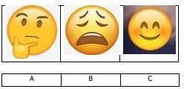
    - Berikan pendapatmu tentang bagaimana konsisi lingkungan akan berdampak pada semangat belajarmu?
    - Apa saja yang dapat kamu lakukan untuk menciptakan kenyamanan lingkungan belajar di rumah?
    - Apa harapanmu saat kamu mempelajari tentang ukuran pemusatan data?

  - Lembar asesmen diagnostic kognitif

Identifikasi materi  yang akan diajukan | Pertanyaan | Kemungkinan  Jawaban
Peserta didik mampu  mengidentifikasi  pengertian dari  beberapa mcam penyakit hati | - Jelaskan dengan singkat apa yang dimaksud dengan sifat ghadab!  - Mengapa sifat hasad termasuk penyakit hati yang berbahaya?  - Sebutkan dua cara untuk menghindari sifat sombong!  - Bagaimana  dampak dari kebiasaan berbohong | - Ghadab adalah sifat marah yang berlebihan dan tidak terkendali, yang bisa mendorong  seseorang melakukan  perbuatan buruk.  - Karena hasad membuat seseorang iri terhadap nikmat orang lain dan

 | terhadap diri sendiri dan orang lain?  5. Berikan satu contoh sikap yang menunjukkan  usaha menghindari penyakit hati! | menginginkan  nikmat itu hilang, sehingga dapat merusak hubungan sosial dan  menimbulkan dosa.  3. a. Menyadari bahwa semua  kelebihan adalah anugerah dari Allah.  b. Membiasakan bersikap rendah hati dan menghargai orang lain.  - Berbohong dapat menyebabkan  hilangnya  kepercayaan dari orang lain dan membuat pelakunya sulit dipercaya serta berdosa.  - Memberi selamat kepada teman yang mendapatkan juara tanpa merasa iri.

- Rubrik penilaian asesmen diagnostik
Pengelompokan Peserta Berdasarkan Hasil yang diperoleh
Kelompok | Kategori | Tindak  Lanjut
A | Paham/Mahir | Mengikuti  pembelajaran dengan  mandiri
B | Paham sebagian/sedang berkembang | Mengikuti  pembelajaran dengan  pendampingan  guru
C | Paham dasar/ rendah berkembang | Mengikuti  pembelajaran dengan  pendampingan guru dan  remidial

- Asesmen Proses
  - Penilaian Ketrampilan
PENILAIAN KINERJA KETERAMPILAN INDIVIDU
Mata Pelajaran/Kelas : Pendidikan Al Islam
Tujuan Pembelajaran : Memahami manfaat menghindari penyakit hati
(Ghadhab, Hasad, Berbohong dan Sombong)

No | Aspek yang Dinilai | Ya | Tidak
1 | Siswa memahami dan mengidentifikasi permasalahan | ☐ | ☐
2 | Siswa aktif berkontribusi dalam diskusi kelompok | ☐ | ☐
3 | Siswa mencari informasi yang relevan dari berbagai sumber | ☐ | ☐
4 | Siswa mampu mengusulkan solusi berdasarkan data yang ada | ☐ | ☐
5 | Siswa berperan dalam presentasi hasil diskusi kelompok | ☐ | ☐
6 | Siswa menunjukkan sikap kerja sama dan saling menghargai pendapat | ☐ | ☐

7 | Siswa bertanggung jawab terhadap tugas yang diberikan dalam tim | ☐ | ☐
8 | Siswa mampu menghubungkan materi dengan konteks kehidupan nyata | ☐ | ☐
9 | Siswa menunjukkan kreativitas dalam penyusunan solusi | ☐ | ☐
10 | Siswa mampu melakukan refleksi terhadap proses pembelajaran | ☐ | ☐
Nama Peserta Didik :

  - Penilaian Kinerja Kelompok
PENILAIAN KINERJA KETERAMPILAN KELOMPOK
Mata Pelajaran/Kelas : Pendidikan Al Islam
Tujuan Pembelajaran : Memahami manfaat menghindari penyakit hati
(Ghadhab, Hasad, Berbohong dan Sombong)

Kelompok :

No | Kriteria Kinerja | Skor (0–4) | Catatan Pengamatan
1 | Menjelaskan masalah dengan jelas dan logis
2 | Menyajikan data/informasi pendukung secara relevan
3 | Mengusulkan solusi berdasarkan analisis yang tepat
4 | Berperan aktif dalam kerja kelompok
5 | Menyampaikan presentasi dengan percaya diri dan jelas
6 | Menggunakan media atau alat bantu dalam presentasi
7 | Menunjukkan sikap terbuka terhadap kritik dan masukan
8 | Menunjukkan kreativitas dalam menyampaikan solusi
9 | Menyelesaikan tugas tepat waktu bersama kelompok
10 | Menerapkan nilai-nilai kejujuran, tanggung jawab, dan disiplin

Asesmen Formatif
Penilaian Kognitif diberikan Ketika pengerjaan LKPD dan diakhir pengerjaan LKPD

Soal Post test
  - Apa yang dimaksud dengan penyakit hati dalam konteks ajaran Islam? Dan jelaskan secara singkat pengertian dari 4 penyakit hati yang harus dihindari tersebut!
  - Bagaimana cara Islam mengajarkan untuk meredam rasa marah? Sebutkan minimal tiga cara!
  - Sebutkan 5 dampak negatif dari perilaku ghadab!
  - Mengapa sifat hasad berbahaya bagi kehidupan sosial umat Islam?
  - Sebutkan dalil yang menyebutkan larangan berbuat hasad!
  - Jelaskan perbedaan antara rasa bangga terhadap prestasi dan sifat sombong (takabbur)!
  - Mengapa Islam sangat melarang sifat sombong? Sebutkan dalil atau hadits jika ada!
  - Apa yang dimaksud dengan kebohongan (kadzib) dan bagaimana pengaruhnya terhadap kepercayaan orang lain?
  - Sebutkan 5 cara melatih diri agar terhindar dari kebiasaan berbohong?
  - Setelah mempelajari materi ini, perubahan apa yang ingin kamu lakukan dalam kehidupan sehari-hari?

- Kisi-kisi
No. | Indikator Soal | Bentuk  Soal | Level Kognitif
1 | Menjelaskan pengertian penyakit hati  dalam Islam dan menyebutkan 4 jenis penyakit hati | Uraian | C1 (Mengingat)  – C2  (Memahami)

2 | Menyebutkan cara meredam rasa marah menurut ajaran Islam | Uraian | C2 (Memahami)  – C3  (Menerapkan)
3 | Menyebutkan lima dampak negatif dari perilaku ghadab (marah berlebihan) | Uraian | C1 (Mengingat)  – C2  (Memahami)
4 | Menjelaskan alasan mengapa hasad berbahaya bagi kehidupan sosial umat  Islam | Uraian | C2 (Memahami)
5 | Menyebutkan dalil Al-Qur'an atau hadits  tentang larangan hasad | Uraian | C1 (Mengingat)
6 | Menjelaskan perbedaan antara rasa bangga yang positif dan sifat sombong  (takabbur) | Uraian | C2 (Memahami)  – C4  (Menganalisis)
7 | Menjelaskan larangan sifat sombong dalam Islam dan menyebutkan dalilnya | Uraian | C2 (Memahami)  – C1  (Mengingat)
8 | Menjelaskan pengertian kebohongan dan dampaknya terhadap kepercayaan | Uraian | C2 (Memahami)  – C4  (Menganalisis)
9 | Menyebutkan lima cara melatih diri agar tidak terbiasa berbohong | Uraian | C1 (Mengingat)  – C3  (Menerapkan)
10 | Menjelaskan refleksi pribadi terhadap  perubahan sikap setelah mempelajari materi penyakit hati | Uraian | C5  (Mengevaluasi) –  C6 (Mencipta)

- Rubrik Penilaian
No. | Kunci Jawaban | Skor
1. | Penyakit hati adalah kondisi batin yang buruk dan bertentangan dengan ajaran Islam. Empat contohnya:  - Ghadab: marah berlebihan | 10

- Hasad: iri dan ingin nikmat orang lain hilang
- Sombong: merasa lebih dari orang lain
- Pembohong (Kadzib): berkata tidak sesuai kenyataan
2. | Tiga cara meredam marah dalam Islam:  - Berwudhu  - Diam saat marah  - Duduk atau berbaring jika sedang berdiri | 10
3. | Lima dampak negatif ghadab:  - Merusak hubungan  - Menyakiti orang lain  - Merugikan diri sendiri  - Menghilangkan akal sehat  - Menjauhkan diri dari ketenangan hati | 10
4. | Hasad merusak kehidupan sosial karena menimbulkan  kebencian, permusuhan, dan menghalangi silaturahmi | 10
5. | Salah satu dalil: "Dan janganlah kamu iri hati terhadap apa yang dikaruniakan Allah kepada sebagian kamu lebih banyak  dari sebagian yang lain..." (QS. An-Nisa: 32) | 10
6. | Rasa bangga adalah bentuk syukur dan motivasi, sedangkan sombong adalah merasa lebih baik dan  merendahkan orang lain. | 10
7. | Islam melarang sombong karena kesombongan hanya milik Allah. Hadits: "Tidak akan masuk surga orang yang dalam hatinya terdapat kesombongan walau sebesar biji sawi." (HR.  Muslim) | 10
8. | Kebohongan adalah ucapan yang tidak sesuai kenyataan.  Dampaknya: orang lain kehilangan kepercayaan dan merusak hubungan | 10
9. | Lima cara agar tidak berbohong:  - Membiasakan jujur  - Berpikir sebelum bicara  - Takut kepada Allah  - Menghindari situasi yang menggoda untuk bohong | 10

 | - Berkawan dengan orang jujur
10. | Jawaban terbuka (contoh): Saya ingin lebih mengontrol emosi, tidak mudah iri, selalu rendah hati, dan membiasakan berkata jujur dalam setiap keadaan. | 10

- Asesmen Sikap
  - Lembar Pengamatan Ketercapaian Profil Pelajar Pancasila
- Instrumen
Teknik Penilaian : penilaian unjuk kerja Instumen Penilaian : observasi
No | Nama | Beriman dan  bertakwa kepada Tuhan  Yang Maha  Esa |  | Bernalar Kritis |  |  | Gotong Royon g |  | Nilai
No | Nama | 1 | 2 | 1 | 2 | 3 | 1 | 2
1
2
3
4
5
ds
t

Pedoman Penskoran

Profil Pelajar  Pancasila (P3) | No | Karakter | Terlihat | Belum  Terlihat
Beriman dan  bertakwa | 1 | Siswa berdoa sebelum  belajar

kepada Tuhan Yang Maha Esa dan Berakhlak  Mulia | 2 | Siswa menjawab salam dari guru
Bernalar Kritis | 1 | siswa berani  mengajukan pertanyaan terkait materi
Bernalar Kritis | 2 | Siswa berani menjawab  pertanyaan dari guru
Bernalar Kritis | 3 | Siswa berinsiatif menyampaikan kesimpulan  pembelajaran hari ini
Gotong Royong | 1 | Menerima dan  mengerjakan job tugas kelompok dalam  mengumpulkan materi
Gotong Royong | 2 | Siswa  mempresentasikan bersama- sama hasil diskusi

Lampiran 4:

Hasil Pre-Test dan Post Test
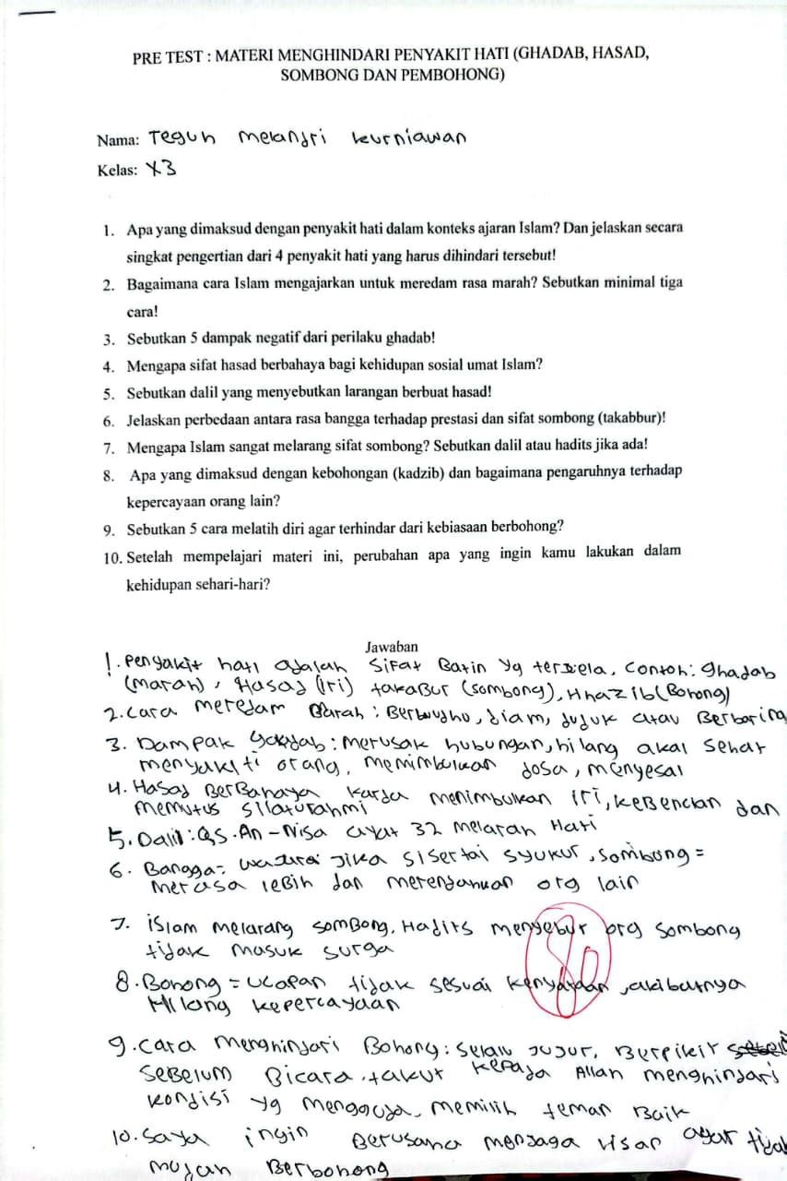

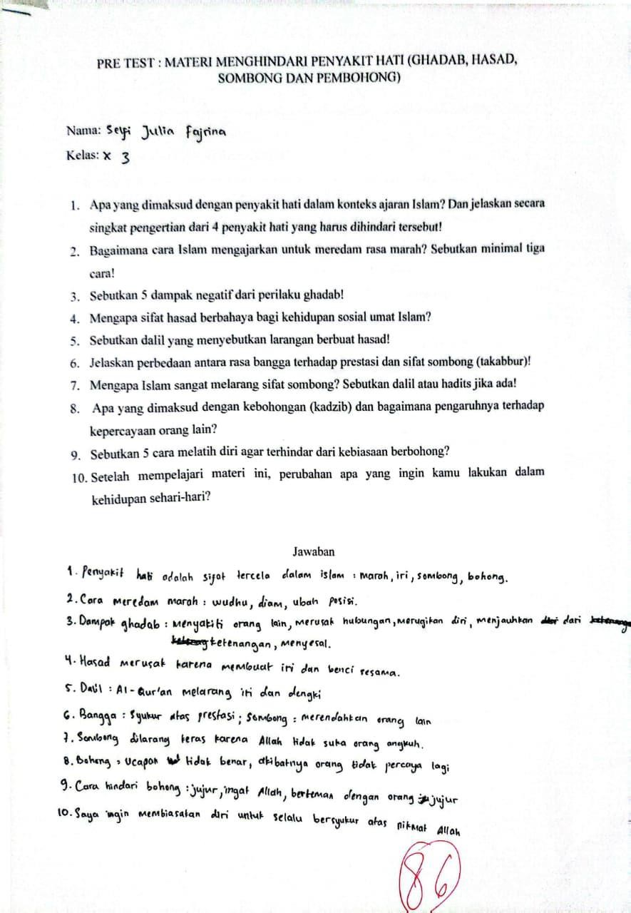

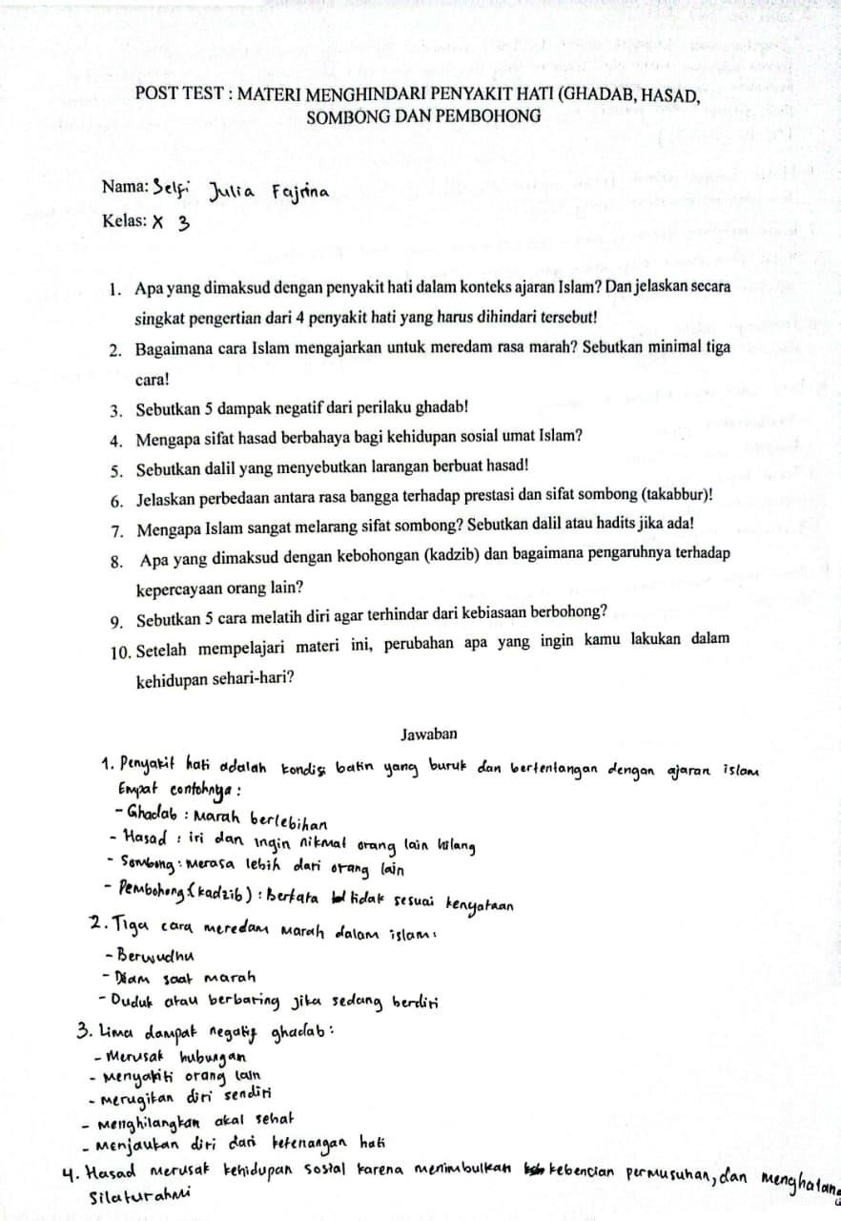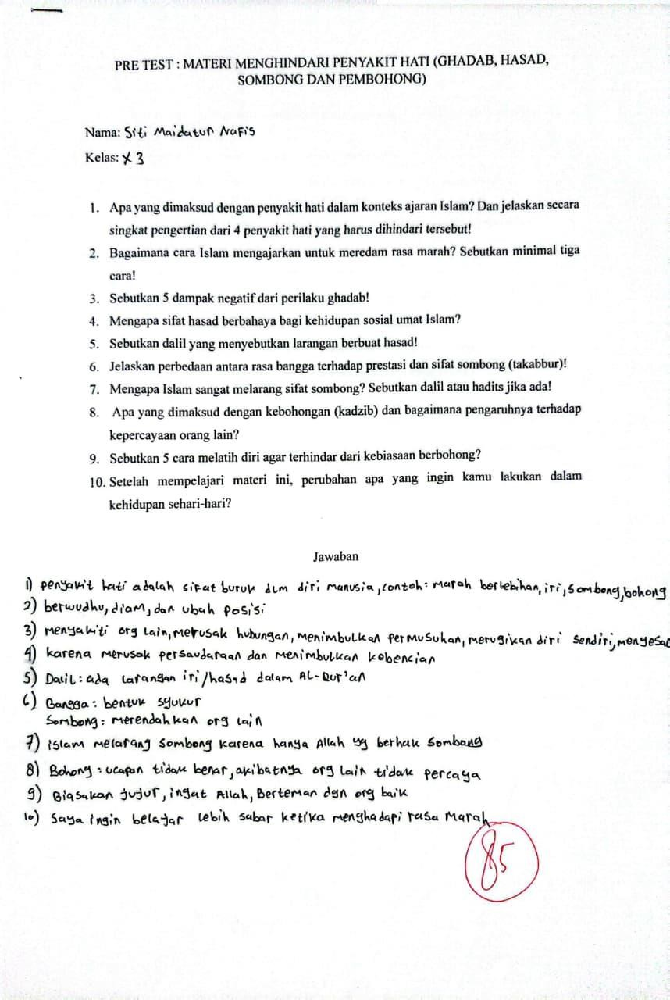

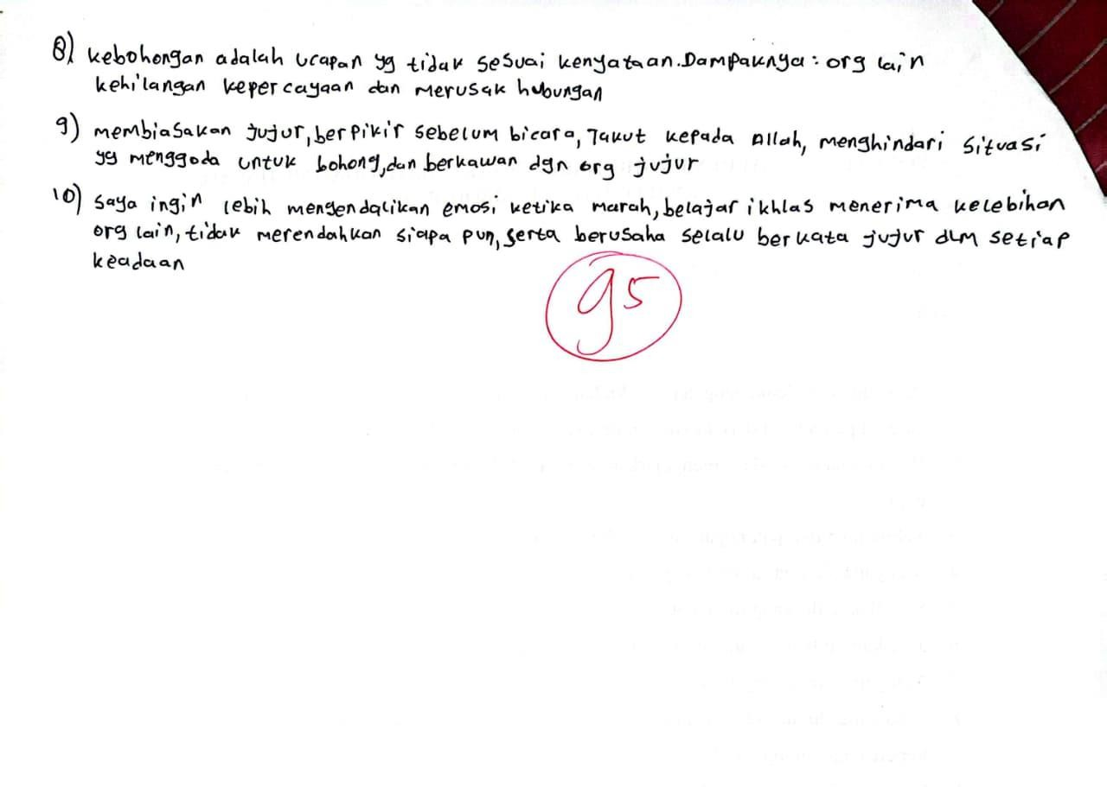
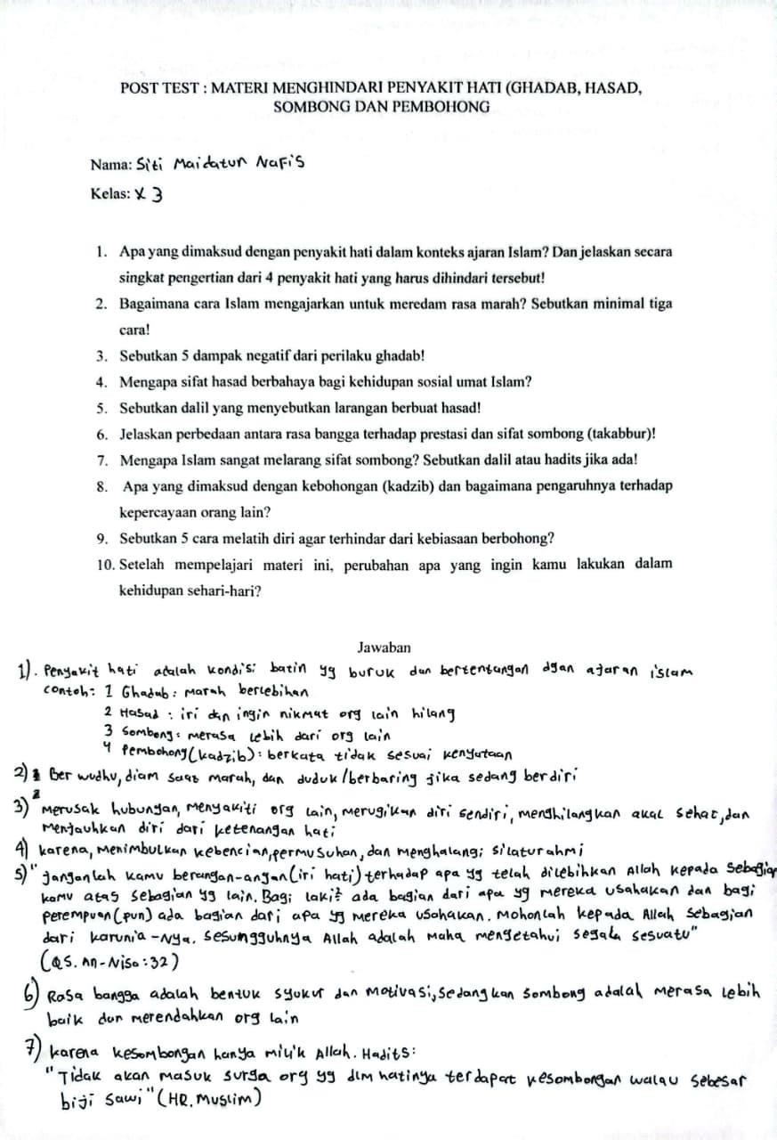

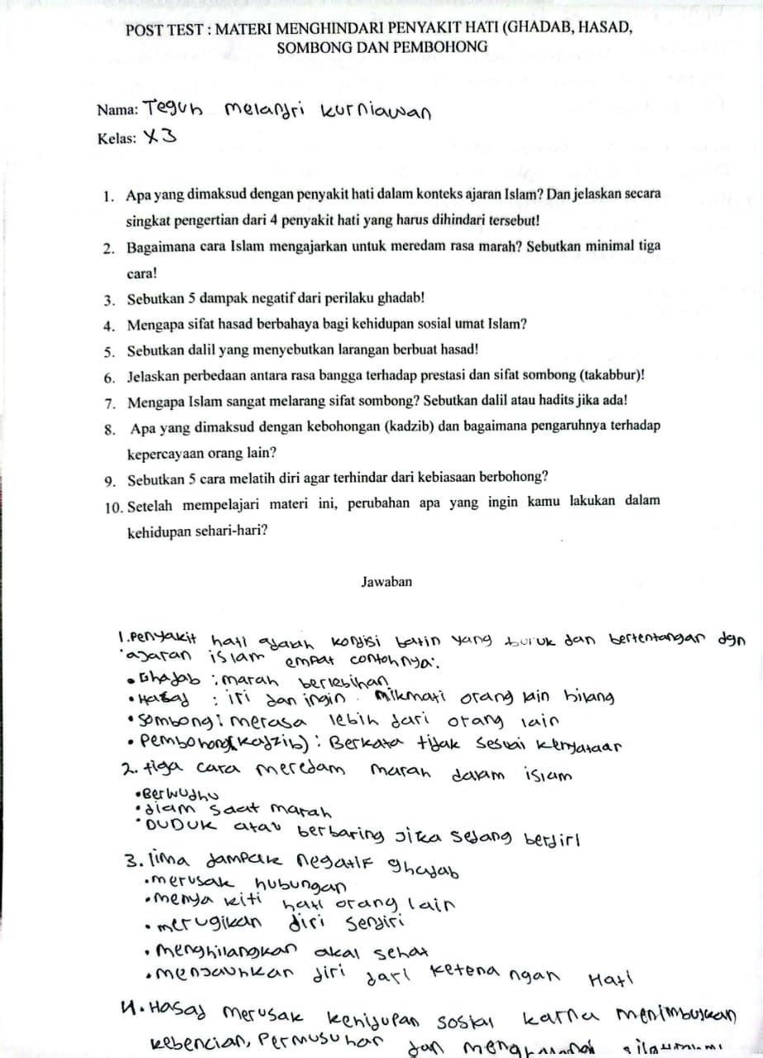
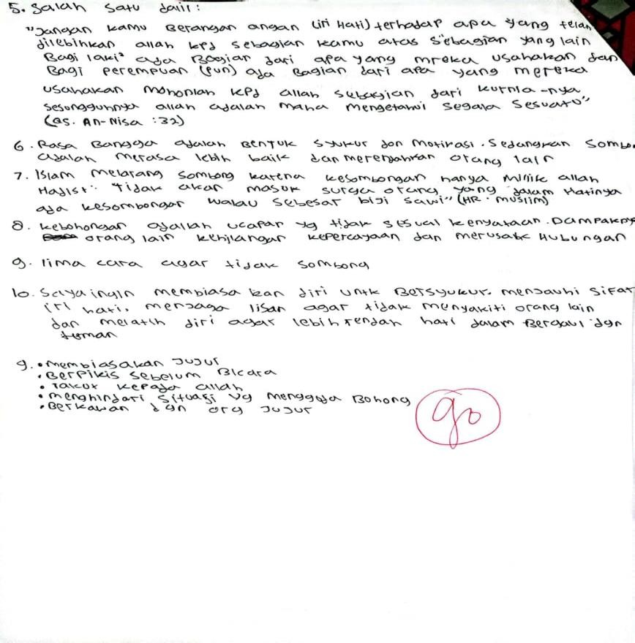

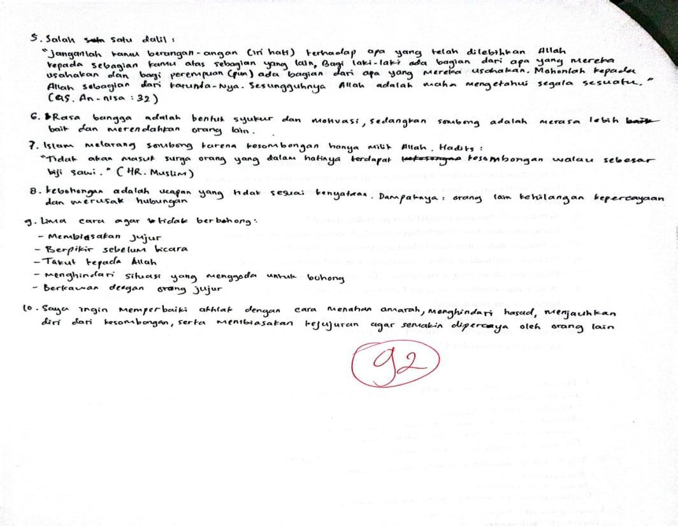

- Pedoman Observasi
  - Tujuan Observasi
Pengamatan ini dilakukan untuk mendapatkan deskripsi mendalam mengenai proses proses penerapan Model Problem Based Learning (PBL) Pada Materi Menghindari Penyakit Hati Terhadap Hasil Belajar PAI Siswa Kelas X di SMA Muhammadiyah Randublatung.
  - Petunjuk Pelaksanaan
    - Peneliti menyiapkan lembar observasi dalam bentuk tabel ceklis untuk mencatat data selama proses pembelajaran berlangsung.
    - Peneliti memastikan bahwa guru mengetahui adanya observasi agar dapat menjalankan pembelajaran sesuai rencana.
    - Observer memahami langkah-langkah pembelajaran Problem Based Learning yang akan diamati.
    - Observer mengamati aktivitas guru dalam menerapkan model Problem Based Learning, seperti menyampaikan tujuan, menyajikan permasalahan, membimbing siswa dalam penyelidikan, memfasilitasi diskusi kelas, dan memberikan refleksi serta evaluasi.
    - Observer juga mengamati aktivitas siswa selama pembelajaran, seperti partisipasi dalam diskusi kelompok, kemampuan menyelesaikan masalah, kemampuan mengomunikasikan hasil diskusi, serta keaktifan dalam bertanya dan menjawab pertanyaan.
    - Observer mencatat hasil belajar siswa, yaitu pemahaman mereka terhadap konsep penyakit hati serta kemampuannya mengaitkan materi dengan kehidupan sehari-hari.
    - Selama observasi, observer memberi tanda ✓ (centang) pada indikator yang muncul dan ✗ (tidak centang) pada indikator yang tidak muncul

  - Lembar Observasi

No | Aspek yang Diamati | Indikator | Ya (✓) | Tidak (✗)
A | Kegiatan Guru dalam PBL
1 | Menyampaikan tujuan pembelajaran | Guru menjelaskan tujuan pembelajaran kepada siswa | ✓
2 | Menyajikan permasalahan | Guru memberikan permasalahan nyata terkait penyakit hati | ✓
3 | Membimbing siswa dalam penyelidikan | Guru mendorong siswa mencari informasi dan berdiskusi dalam kelompok | ✓
4 | Memfasilitasi diskusi kelas | Guru membimbing siswa dalam mengomunikasikan hasil diskusi | ✓
5 | Memberikan refleksi dan evaluasi | Guru melakukan refleksi dan memberikan umpan balik kepada siswa | ✓
B | Kegiatan Siswa dalam PBL
6 | Partisipasi dalam diskusi kelompok | Siswa aktif berdiskusi dalam kelompoknya | ✓
7 | Kemampuan menyelesaikan masalah | Siswa mampu  mengidentifikasi masalah dan mencari solusi | ✓
8 | Kemampuan mengomunikasikan hasil diskusi | Siswa dapat menyampaikan hasil diskusi dengan jelas | ✓
9 | Keaktifan dalam bertanya dan menjawab | Siswa aktif bertanya dan menjawab pertanyaan dari guru atau teman | ✓

C | Hasil Belajar Siswa
10 | Pemahaman konsep penyakit hati | Siswa mampu menjelaskan konsep penyakit hati dengan benar | ✓
11 | Penerapan konsep dalam kehidupan nyata | Siswa dapat mengaitkan materi dengan kehidupan sehari-hari | ✓

- Pedoman Wawancara
  - Tujuan Wawancara

Wawancara ini dilakukan untuk mendapatkan informasi dari narasumber terkait proses penerapan Model Problem Based Learning (PBL) pada materi Menghindari Penyakit Hati Terhadap Hasil Belajar PAI Siswa Kelas X di SMA Muhammadiyah Randublatung.
  - Petunjuk Pelaksanaan
    - Wawancara ini merupakan wawancara terstruktur
    - Pertanyaan yang diajukan berupa pertanyaan terbuka yang tidak baku dan suatu waktu bisa bertambah sesuai dengan jawaban dan alur wawancara
    - Peneliti menjaga kerahasiaan narasumber demi keamanan dan kenyamanan narasumber.
    - Peneliti memperhatikan gaya bahasa dan intonasi dalam mengajukan pertanyaan wawancara sesuai dengan informan yang dihadapinya
    - Peneliti menyiapkan perlengkapan wawancara: buku catatan, pedoman wawancara, Handphone, laptop dan alat tulis.
    - Peneliti mencatat respon dan jawaban dari informan
    - Peneliti melakukan kodifikasi dan reduksi catatan jawaban wawancara sesuai dengan kebutuhan data

    - Jika data dianggap melalui wawancara dianggap cukup, maka peneliti akan menganalisa jawaban wawancara informan
  - Informan yang akan diwawancara

Informan dalam penelitian ini ada guru mata pelajaran Pendidikan Agama Islam kelas X 3, dan Kepala SMA Muhammadiyah Randublatung.
  - Instrumen Wawancara
    - Informasi Umum

Nama:
Jabatan:
Tanggal:
Tempat:

    - Pertanyaan untuk Guru PAI Kelas X 3

No. | Informan | Pertanyaan Wawancara
1. | Guru PAI Kelas X | - Bagaimana proses pembelajaran selama ini, mungkin ada kesulitan dalam hal apa?  - Bagaimana hasil belajar siswa sebelum penerapan PBL dalam pembelajarn?  - Menurut pemahaman Bapak/Ibu, seperti apa definisi dari Model Pembelajaran Problem Based Learning?  - Apakah semua materi pembahasan di Pelajaran  Pendidikan Agama Islam dapat

menerapan Model Pembelajaran Problem Based Learning?
- Apa saja Kelebihan dan keunggulan yang ada pada Model Pembelajaran Problem Based Learning?
- Apa saja kekurangan atau kelemahan yang ada pada Model Pembelajaran Problem Based Learning?
- Bagaimana Bapak/Ibu merencanakan dan mempersiapkan proyek yang berkaitan dengan materi ini?
- Apa saja langkah-langkah dalam penerapan PBL di kelas?
- Bagaimana teknis penilaian/asesmen Model Pembelajaran Problem Based Learning pada pelajaran Pendidikan Agama Islam di kelas X 3?
- Apa tantangan yang Anda hadapi dalam menerapkan PBL pada materi ini?
2. | Kepala Sekolah | - Apa pandangan Anda tentang pentingnya penerapan model PBL dalam pendidikan di SMA  Muhammadiyah Randublatung?

- Bagaimana Ibu mendukung guru dalam menerapkan PBL, khususnya dalam pembelajaran PAI dalam materi menghindari penyakit hati?
- Apa saja tantangan yang dihadapi sekolah dalam menerapkan PBL secara keseluruhan?
- Menurut Anda, faktor apa saja yang paling berpengaruh terhadap keberhasilan penerapan PBL di sekolah ini?
- Bagaimana Anda melihat dampak PBL terhadap motivasi dan hasil belajar siswa?
- Apa langkah-langkah yang diambil oleh sekolah untuk meningkatkan penerapan PBL di masa depan?
3. | Perwakilan Siswa Kelas X 3 | - Apakah Anda memahami materi Menghindari Penyakit Hati setelah mengikuti pembelajaran dengan model Problem Based Learning?  - Bagaimana pendapat Anda tentang materi yang diajarkan melalui PBL? Apakah lebih mudah dipahami dibandingkan metode pembelajaran  sebelumnya?

- Apakah Anda merasa terbantu dengan diskusi kelompok dalam memahami materi? Mengapa demikian?
- Menurut Anda, apakah penerapan PBL membantu meningkatkan hasil belajar Anda? Mengapa demikian?
- Apa pendapat Anda mengenai kelebihan dan kekurangan pembelajaran menggunakan
model PBL?

  - Hasil Wawancara
    - Wawancara dengan Guru PAI kelas X Nama: Ahmad Nur Arifin, S.Pd.
Jabatan: Guru PAI / Waka Kesiswaan Tanggal: 22 Mei 2025
Tempat: Ruang Kepala Sekolah

Peneliti : Bagaimana proses pembelajaran selama ini, mungkin ada kesulitan dalam hal apa?
Pak Arifin : Selama ini pembelajaran cukup lancar, cuma memang tantangannya ada, ya. Siswa kadang kurang aktif, apalagi kalau metode yang dipakai cuma ceramah. Mereka cepat bosan. Waktu juga jadi kendala, kadang belum semua paham, tapi jam pelajaran udah selesai.

Peneliti : Bagaimana hasil belajar siswa sebelum penerapan PBL dalam pembelajaran?

Pak Arifin : Sebelum pakai PBL, kebanyakan siswa belajarnya masih menghafal. Jadi mereka tahu definisi, tapi nggak benar-benar ngerti makna atau penerapannya dalam kehidupan. Hasilnya jadi kurang maksimal.

Peneliti : Menurut pemahaman Bapak/Ibu, seperti apa definisi dari Model Pembelajaran Problem Based Learning?
Pak Arifin : PBL itu model pembelajaran yang berbasis pada masalah. Jadi siswa dikasih suatu permasalahan, terus mereka diskusi, cari solusi sendiri. Belajarnya jadi aktif, dan mereka bisa berpikir kritis.

Peneliti : Apakah semua materi PAI bisa menggunakan model ini?
Pak Arifin : Nggak semuanya ya. Yang cocok biasanya materi akhlak, seperti penyakit hati, karena bisa dikaitkan dengan kehidupan sehari-hari. Tapi kalau materi kayak hafalan surat atau hukum bacaan, agak susah pakai model ini.

Peneliti: Apa saja kelebihan dari PBL?
Pak Arifin : Siswa lebih terlibat dan aktif. Mereka bisa kerja sama, belajar menyampaikan pendapat, dan yang paling penting, mereka bisa mengaitkan pelajaran dengan kehidupan nyata. Jadi lebih bermakna.

Peneliti: Apa kekurangannya?
Pak Arifin : Waktu pelaksanaannya lebih lama, terus nggak semua siswa mau aktif. Ada juga yang cuma ikut-ikutan di kelompok. Persiapannya juga lebih banyak buat guru. Harus benar-benar dirancang dengan matang.

Peneliti: Bagaimana Bapak/Ibu mempersiapkan proyek untuk PBL?

Pak Arifin : Biasanya saya mulai dari memilih materi yang cocok, lalu saya cari masalah yang relevan dan dekat dengan kehidupan siswa. Setelah itu saya buat panduan, LKPD, bentuk kelompok, dan siapkan rubrik penilaiannya.

Peneliti: Apa saja langkah-langkah saat menerapkan PBL di kelas?
Pak Arifin : Pertama saya sampaikan tujuan pembelajaran dan masalah yang mau dibahas. Setelah itu siswa dibagi kelompok, mereka diskusi dan cari informasi. Kemudian mereka presentasi, dan di akhir ada refleksi serta umpan balik.

Peneliti: Bagaimana penilaiannya di kelas X 3?
Pak Arifin : Penilaiannya saya buat menyeluruh. Ada penilaian dari sikap selama diskusi, pengetahuan yang mereka pahami, dan juga keterampilan saat presentasi. Biasanya saya pakai rubrik supaya lebih adil dan jelas.

Peneliti: Apa tantangan terbesar dalam menerapkan PBL?
Pak Arifin : Yang paling terasa sih mengatur waktu dan menjaga fokus siswa saat diskusi. Kadang mereka malah ngobrolin hal lain. Tapi ya seiring waktu, mereka mulai terbiasa. Kita sebagai guru juga harus aktif mengarahkan.

    - Wawancara dengan Kepala Sekolah Nama: Ema Mai Syaroh, S.Pd., M.Pd. Jabatan: Kepala Sekolah
Tanggal: 26 Mei 2025
Tempat: Ruang Kepala Sekolah

Peneliti : Apa pandangan Anda tentang pentingnya penerapan model PBL dalam pendidikan di SMA Muhammadiyah Randublatung?
Kepala Sekolah : Penerapan model Problem Based Learning (PBL) sangat penting, karena sesuai dengan visi sekolah kami yang ingin mencetak lulusan yang tidak hanya cerdas secara akademik, tetapi juga mampu berpikir kritis dan memecahkan masalah secara mandiri. PBL membantu siswa untuk terlibat aktif dalam proses pembelajaran dan mengaitkan materi pelajaran dengan kehidupan nyata. Ini sejalan dengan semangat pembelajaran abad 21 yang menekankan kolaborasi, komunikasi, dan kreativitas.

Peneliti : Bagaimana Bapak mendukung guru dalam menerapkan PBL, khususnya dalam pembelajaran PAI dalam materi menghindari penyakit hati?
Kepala Sekolah : Kami mendukung penuh guru dalam menerapkan PBL melalui berbagai cara, antara lain memberikan pelatihan dan workshop terkait model pembelajaran inovatif, termasuk PBL. Untuk mata pelajaran PAI, kami juga memfasilitasi guru dalam menyusun perangkat ajar, menyediakan waktu untuk kolaborasi antarguru, serta memberikan ruang kelas yang mendukung diskusi kelompok. Selain itu, kami juga mendampingi guru dalam melakukan evaluasi dan refleksi pasca pembelajaran.

Peneliti : Apa saja tantangan yang dihadapi sekolah dalam menerapkan PBL secara keseluruhan?
Kepala Sekolah : Tantangan utama yang kami hadapi adalah keterbatasan waktu dalam kurikulum dan kesiapan sebagian guru yang masih terbiasa dengan metode konvensional. Selain itu, tidak semua siswa memiliki kemampuan yang merata dalam kerja kelompok atau berpikir kritis, sehingga guru harus lebih sabar dan kreatif dalam membimbing. Tantangan lainnya adalah fasilitas yang masih perlu ditingkatkan agar lebih mendukung proses pembelajaran yang aktif dan kolaboratif.

Peneliti : Menurut Anda, faktor apa saja yang paling berpengaruh terhadap keberhasilan penerapan PBL di sekolah ini?
Kepala Sekolah : Faktor paling berpengaruh adalah komitmen guru dan kesiapan siswa. Guru yang memahami dan mau mengembangkan diri untuk menerapkan PBL akan menjadi kunci utama keberhasilan. Selain itu, dukungan manajemen sekolah, lingkungan belajar yang kondusif, serta keterlibatan orang tua juga turut memengaruhi keberhasilan penerapan PBL. Tidak kalah penting adalah budaya belajar di sekolah yang menumbuhkan rasa ingin tahu dan keberanian untuk menyampaikan pendapat.

Peneliti: Bagaimana Anda melihat dampak PBL terhadap motivasi dan hasil belajar siswa?

Kepala Sekolah : Kami melihat dampak yang sangat positif. Siswa menjadi lebih antusias dan aktif dalam mengikuti pelajaran. Mereka tidak hanya menerima materi secara pasif, tetapi juga diajak untuk mengeksplorasi, berdiskusi, dan mencari solusi bersama. Ini membuat proses belajar menjadi lebih bermakna. Dari segi hasil belajar, siswa cenderung lebih memahami materi karena mereka mengalami langsung proses pembelajaran secara kontekstual.

Peneliti : Apa langkah-langkah yang diambil oleh sekolah untuk meningkatkan penerapan PBL di masa depan?
Kepala Sekolah : Langkah yang kami ambil antara lain adalah merencanakan pelatihan lanjutan untuk guru, membentuk komunitas belajar guru sebagai wadah berbagi praktik baik, serta menyediakan sarana pendukung seperti perpustakaan digital dan ruang diskusi. Kami juga mendorong evaluasi rutin untuk melihat efektivitas penerapan PBL dan melakukan perbaikan berkelanjutan. Selain itu, kami membuka ruang kolaborasi dengan pihak luar, seperti perguruan tinggi dan lembaga pelatihan pendidikan, untuk memperkaya wawasan guru dan siswa.

    - Wawancara dengan Perwakilan Kelas X 3
Nama: Selfi Julia Fajrina, Siti Maidatun Nafis, Teguh Melandri Kurniawan
Jabatan: Kepala Sekolah Tanggal: 26 Mei 2025

Tempat: Ruang Kelas X

Siswa 1: Selfi Julia Fajrina
Peneliti : Apakah Anda memahami materi Menghindari Penyakit Hati setelah mengikuti pembelajaran dengan model Problem Based Learning?
Siswa : Iya, saya jadi lebih paham tentang penyakit hati seperti marah, iri, dan sombong setelah ikut pembelajaran PBL. Soalnya kami diajak menganalisis langsung kasusnya.

Peneliti : Bagaimana pendapat Anda tentang materi yang diajarkan melalui PBL? Apakah lebih mudah dipahami dibandingkan metode pembelajaran sebelumnya?
Siswa : Menurut saya, materi lewat PBL itu lebih mudah dipahami karena kita nggak cuma dengerin penjelasan, tapi juga diskusi bareng teman. Jadi lebih aktif.

Peneliti : Apakah Anda merasa terbantu dengan diskusi kelompok dalam memahami materi? Mengapa demikian?
Siswa : Iya, diskusi kelompok sangat membantu karena kadang teman bisa jelasin dengan cara yang lebih sederhana, apalagi kalau saya belum paham dari guru.

Peneliti : Menurut Anda, apakah penerapan PBL membantu meningkatkan hasil belajar Anda? Mengapa demikian?
Siswa : Saya merasa terbantu, nilai saya juga naik. Soalnya saya lebih fokus waktu diskusi dan jadi ingat materinya lebih lama.

Peneliti : Apa pendapat Anda mengenai kelebihan dan kekurangan pembelajaran menggunakan model PBL?
Siswa : Kelebihannya itu kita belajar lebih aktif dan nggak bosan. Tapi kekurangannya kadang ada teman yang pasif di kelompok, jadi kerjaan numpuk di yang aktif aja.

Siswa 2: Siti Maidatun Nafis
Peneliti : Apakah Anda memahami materi Menghindari Penyakit Hati setelah mengikuti pembelajaran dengan model Problem Based Learning?
Siswa : Alhamdulillah, saya jadi lebih ngerti. Dulu saya kira "penyakit hati" itu cuma soal iri doang, tapi ternyata banyak jenis dan bahayanya juga besar.

Peneliti : Bagaimana pendapat Anda tentang materi yang diajarkan melalui PBL? Apakah lebih mudah dipahami dibandingkan metode pembelajaran sebelumnya?
Siswa : Belajar lewat PBL lebih seru dan nyata karena ada kasus nyata yang dibahas. Saya lebih cepat paham dibanding sebelumnya yang cuma ceramah.

Peneliti : Apakah Anda merasa terbantu dengan diskusi kelompok dalam memahami materi? Mengapa demikian?
Siswa : Sangat membantu, karena saya bisa bertanya langsung kalau bingung. Kadang saya lebih nyaman tanya ke teman daripada langsung ke guru.

Peneliti : Menurut Anda, apakah penerapan PBL membantu meningkatkan hasil belajar Anda? Mengapa demikian?

Siswa : Iya, hasil belajar saya meningkat. Waktu ulangan saya bisa jawab karena diskusinya benar-benar bikin ingat.

Peneliti : Apa pendapat Anda mengenai kelebihan dan kekurangan pembelajaran menggunakan model PBL?
Siswa : Kelebihannya bikin kita lebih berpikir dan kerja sama. Cuma kadang waktunya kurang, jadi diskusinya belum sempat tuntas.

Siswa 3: Teguh Melandri Kurniawan
Peneliti : Apakah Anda memahami materi Menghindari Penyakit Hati setelah mengikuti pembelajaran dengan model Problem Based Learning?
Siswa : Saya cukup paham. Belajar tentang penyakit hati lewat PBL bikin saya sadar bahwa ini masalah yang sering kita alami, jadi lebih relevan.

Peneliti : Bagaimana pendapat Anda tentang materi yang diajarkan melalui PBL? Apakah lebih mudah dipahami dibandingkan metode pembelajaran sebelumnya?
Siswa : Lebih mudah dipahami karena kita dikasih masalah nyata dan diminta cari solusi. Jadi bukan cuma teori.

Peneliti : Apakah Anda merasa terbantu dengan diskusi kelompok dalam memahami materi? Mengapa demikian?
Siswa : Iya, diskusi kelompok membantu karena kami saling melengkapi pemahaman. Kalau saya kurang di satu bagian, ada teman yang bantu.

Peneliti : Menurut Anda, apakah penerapan PBL membantu meningkatkan hasil belajar Anda? Mengapa demikian?

Siswa : Sangat membantu, karena saya jadi lebih aktif dan nggak cuma ngikutin aja. Itu bikin saya lebih siap waktu ulangan.

Peneliti : Apa pendapat Anda mengenai kelebihan dan kekurangan pembelajaran menggunakan model PBL?
Siswa : Menurut saya kelebihannya bikin kita lebih aktif dan belajar bareng. Kekurangannya, kadang kalau kelompoknya nggak kompak, jadi susah jalan diskusinya.

- Pedoman Dokumentasi

  - Tujuan Dokumentasi

Mendukung data observasi dengan bukti visual dan dokumen tertulis yang relevan dengan penerapan Model Problem Based Learning (PBL) pada materi Menghindari Penyakit Hati Untuk meningkatkan hasil belajar siswa kelas X 3 di SMA Muhammadiyah Randublatung.
  - Petunjuk Pelaksanaan
- Dokumentasi dilakukan selama proses pembelajaran berlangsung, mencakup tahap pendahuluan, inti, dan penutup.
- Dokumentasi mencakup foto, video, serta dokumen tertulis yang mendukung penelitian.
- Pengambilan dokumentasi dilakukan dengan izin dari pihak sekolah, guru, dan siswa untuk menjaga etika penelitian.
  - Tabel Pedoman Dokumentasi

No. | Aspek yang Didokumentasikan | Checklist
1. | Profil Lembaga | ✓
2. | Keadaan Pendidik | ✓

3. | Keadaan Peserta Didik | ✓
4. | Struktur Organisasi | ✓
5. | Sarana dan Prasarana | ✓
6. | Modul ajar yang model PBL | ✓
7. | Kegiatan awal pembelajaran  (pembukaan, penyampaian tujuan) | ✓
8. | Kegiatan inti pembelajaran  menggunakan model PBL | ✓
9. | Kegiatan penutup pembelajaran | ✓
10 | Hasil belajar sebelum dan sesudah  penerapan PBL | ✓

- Foto-foto Penelitian
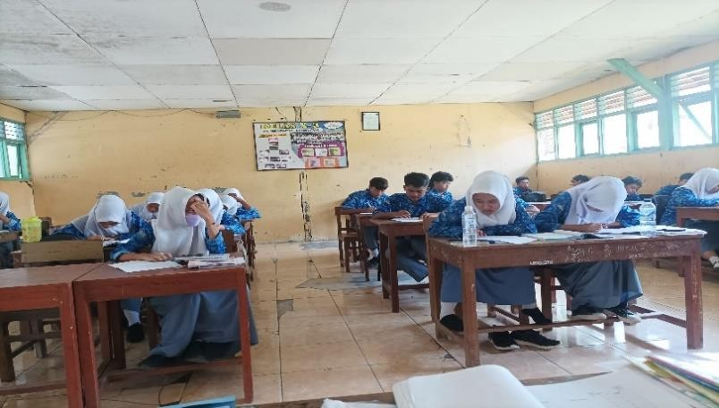

Pengerjaan Pre-Test
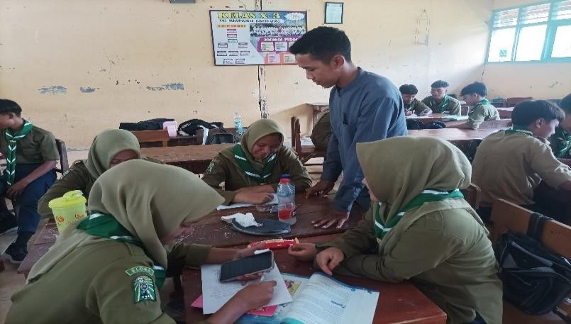
Diskusi Kelompok 1

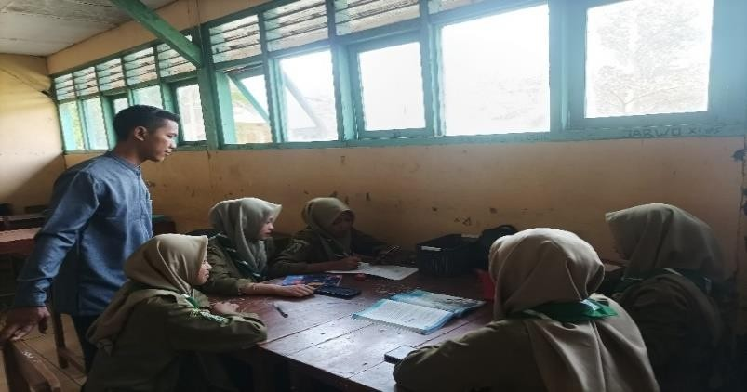
Diskusi Kelompok 2
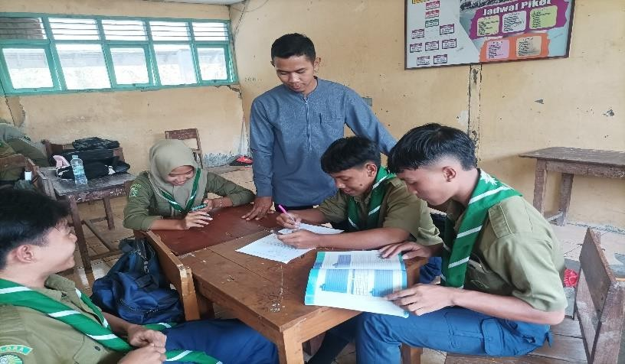

Diskusi Kelompok 3
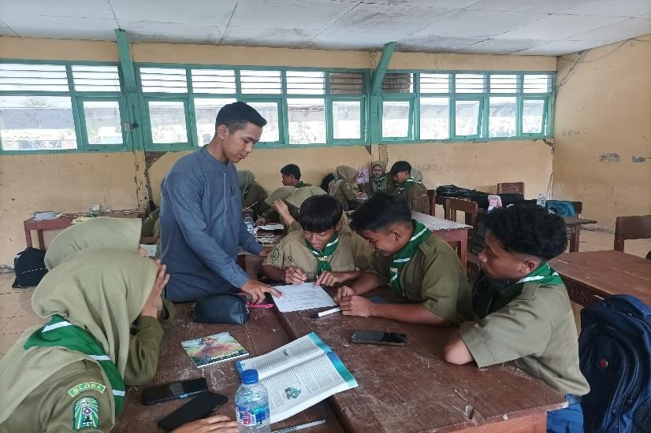

Diskusi Kelompok 4

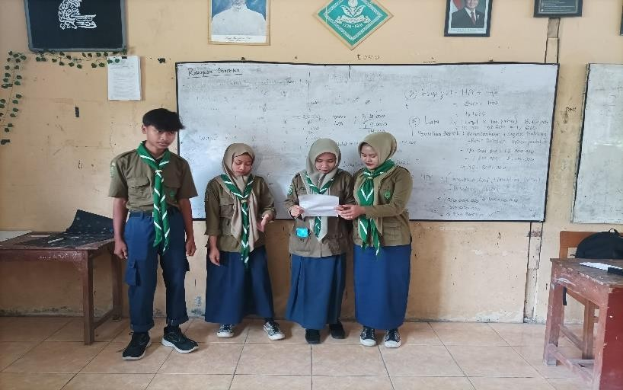
Presentasi kelompok 1
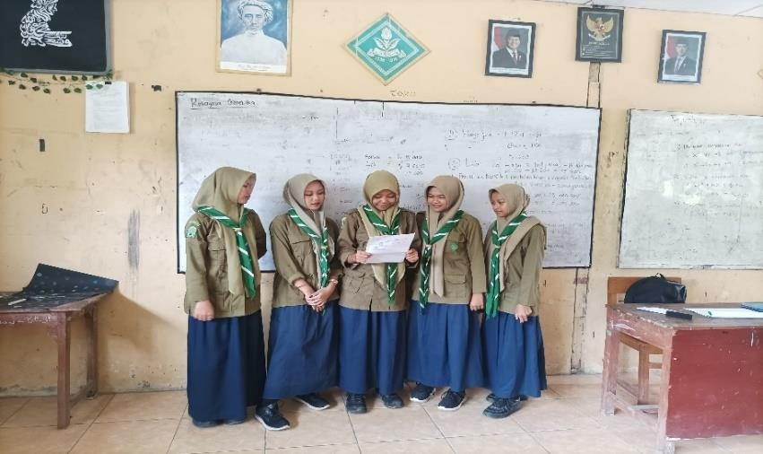
Presentasi Kelompok 2
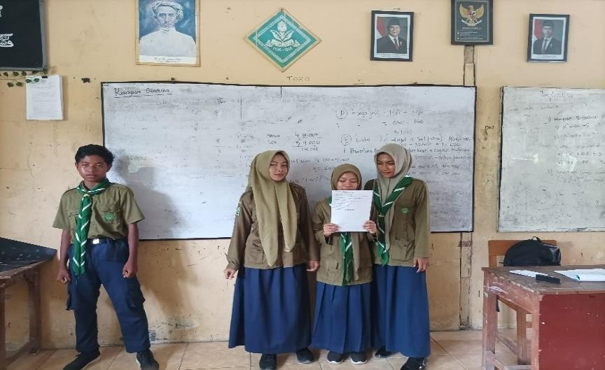

Prsentasi Kelompok 3

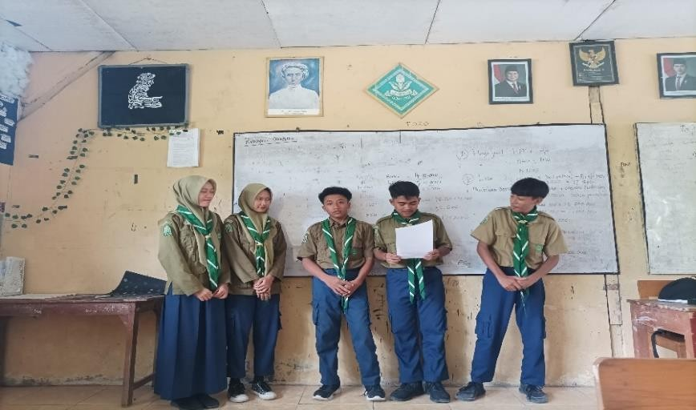
Presentasi Kelompok 4

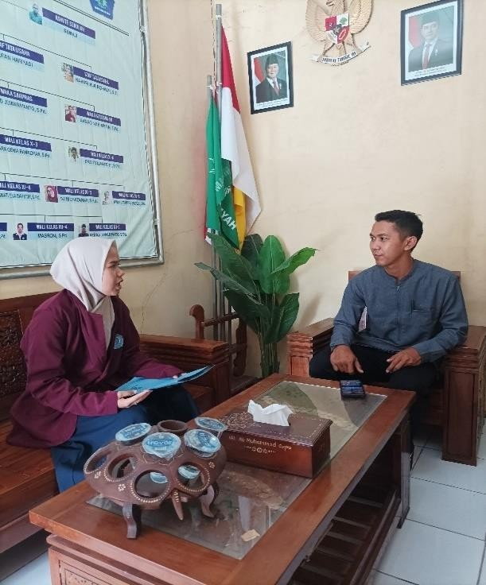
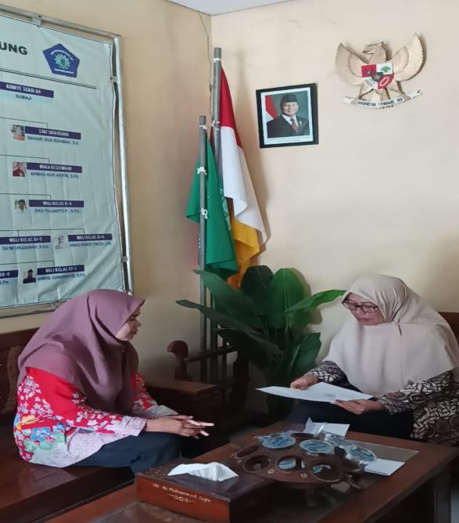
Wawancara dengan Guru PAI Wawancara dengan Kepala Sekolah

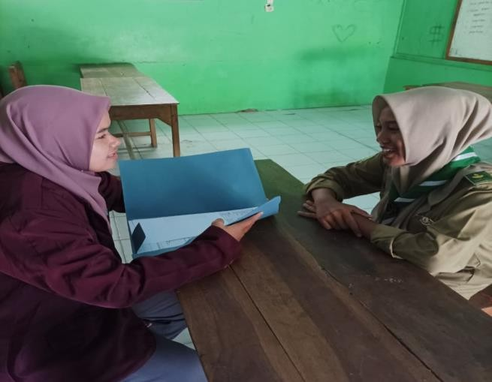

Wawancara dengan peserta didik
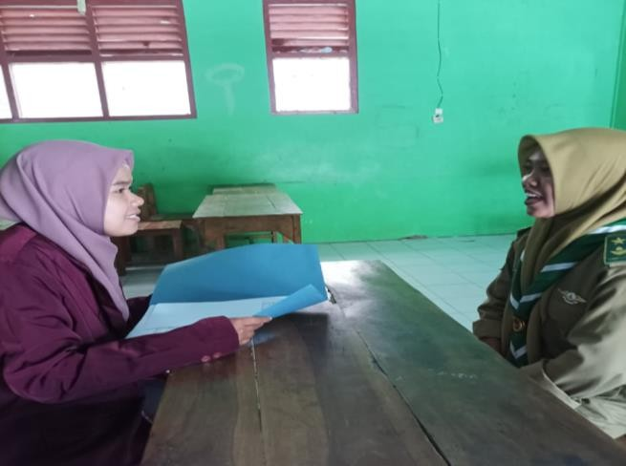
Wawancara dengan peserta didik
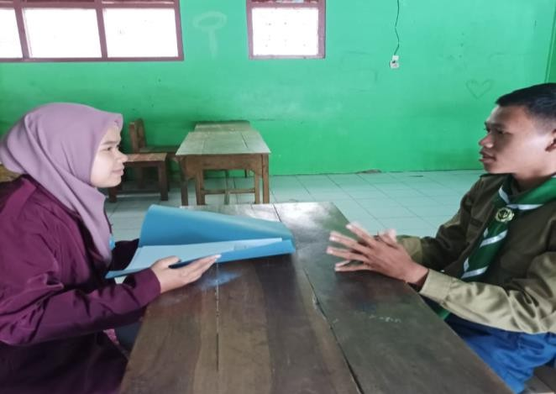
Wawancara dengan peserta didik

- Sertifikat OSPEK
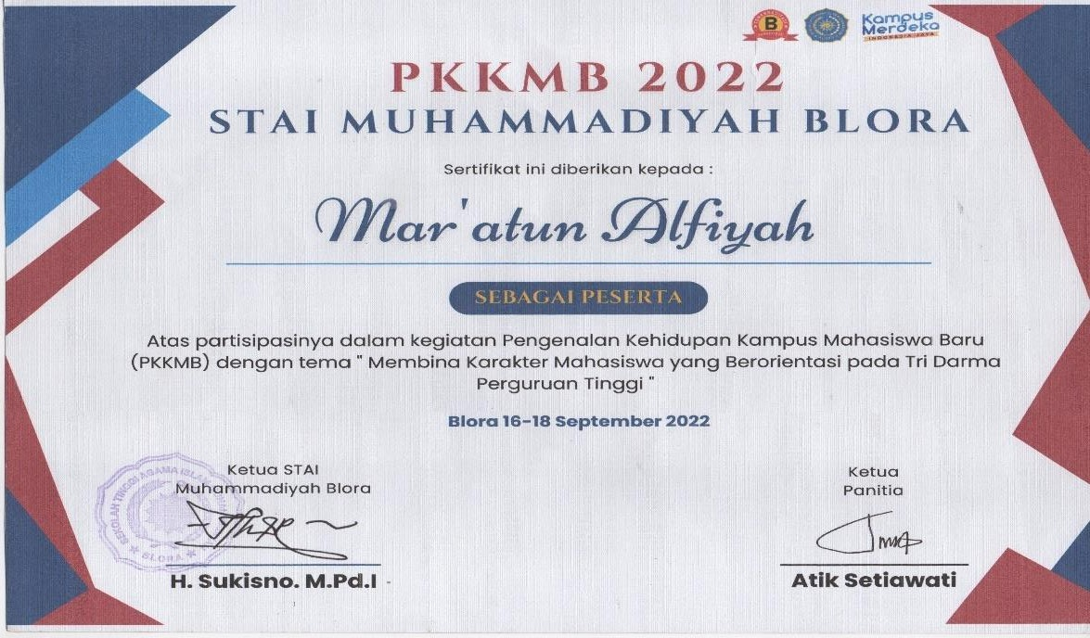

- Sertifikat KKN
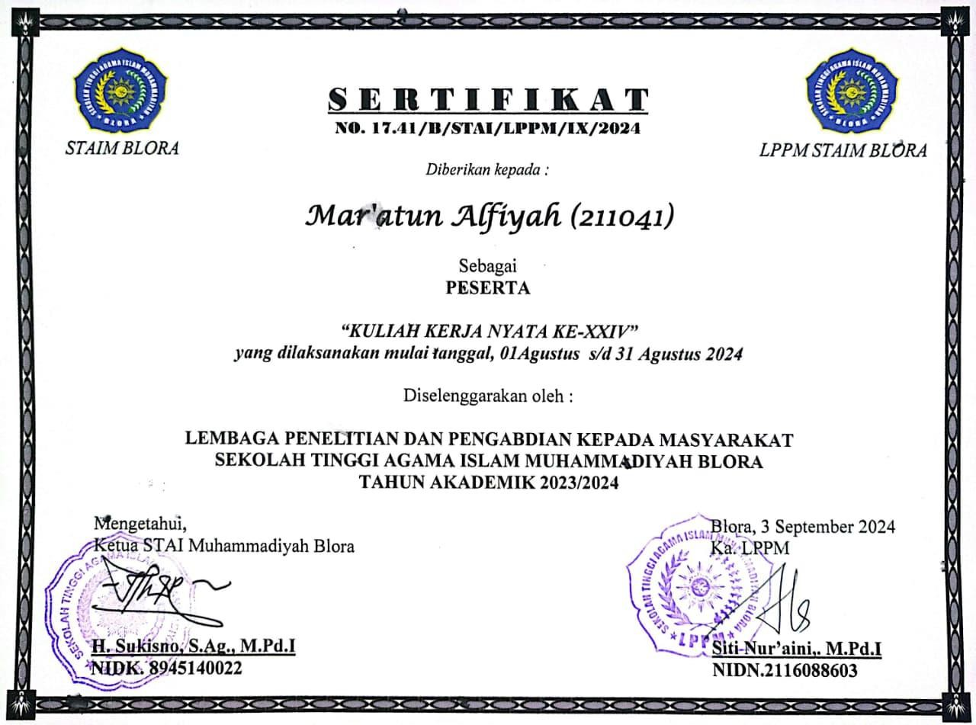

- Sertifikat Seminar, Workshop, Pelatihan Terkait
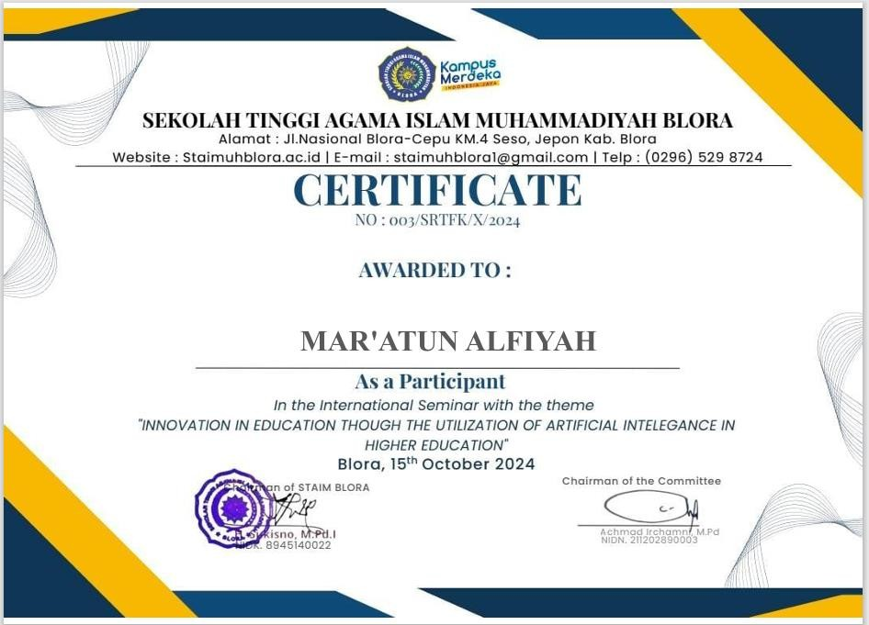

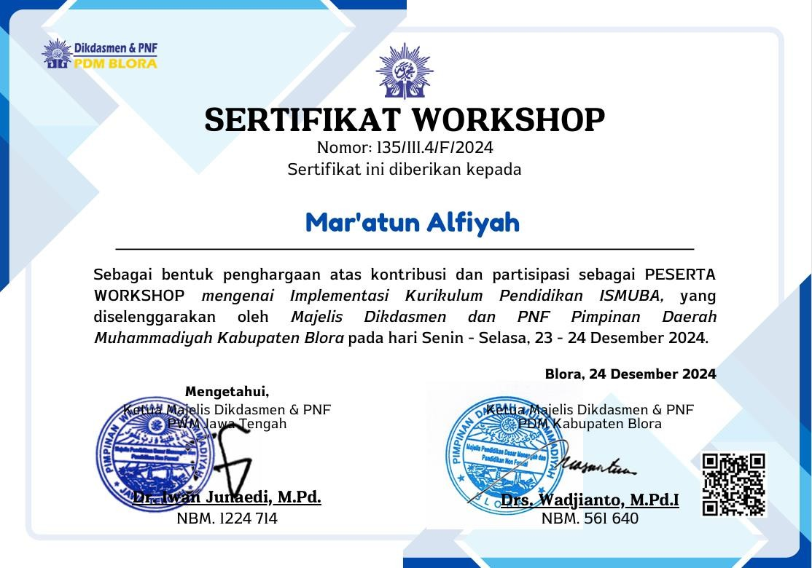

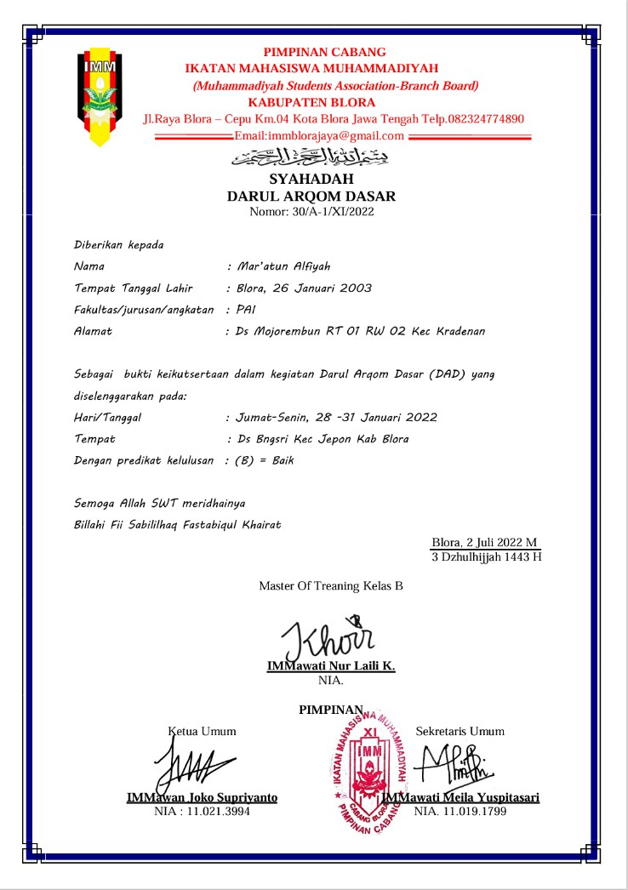

- Permohonan Izin Riset
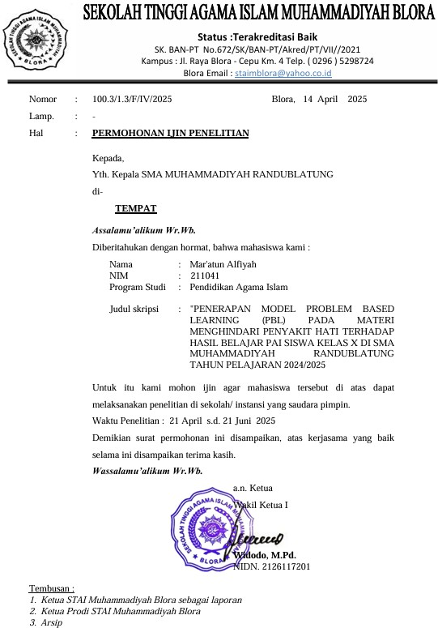

- Bukti Pelaksanaan Riset
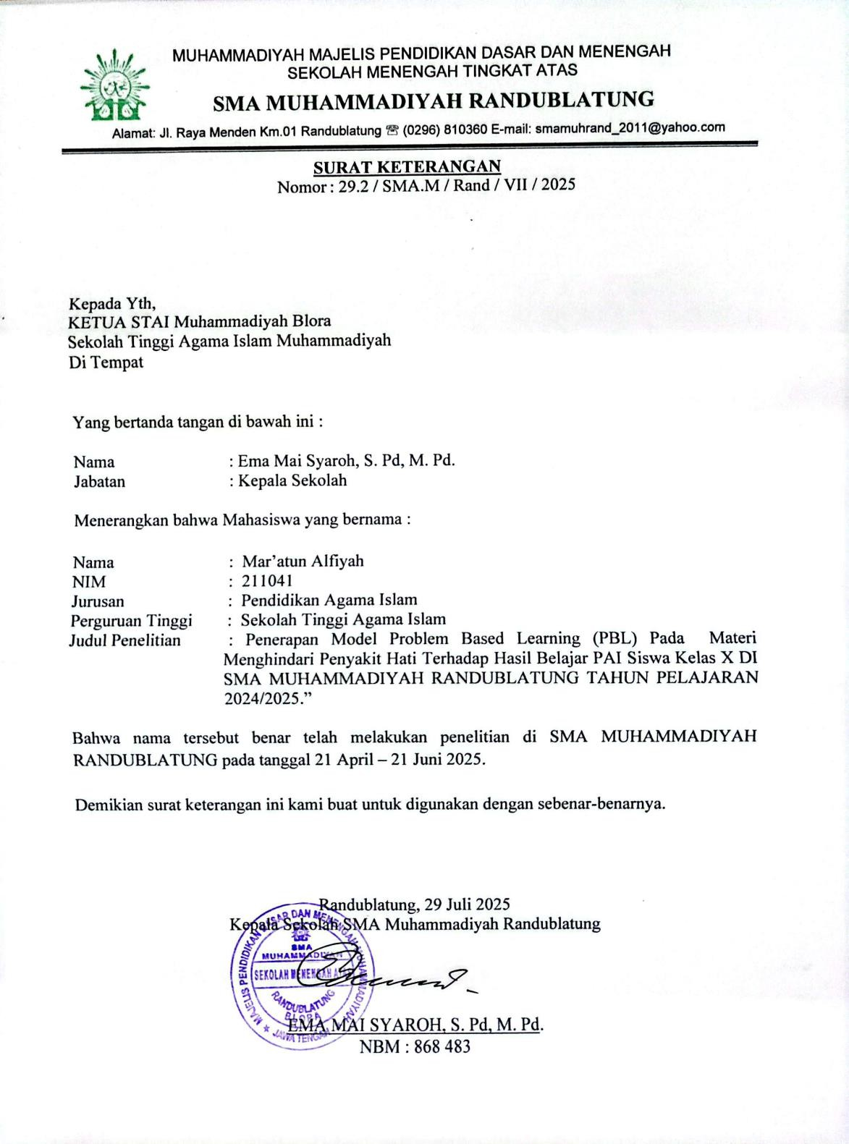

- DRH & Pendidikan Data Pribadi:
Nama : Mar’atun Alfiyah
Tempat, Tanggal Lahir : Blora, 26 Januari 2003 Jenis Kelamin : Perempuan
Agama : Islam
Alamat : Dukuh Mojorembun RT.01/RW. 02, Desa

Mojorembun, Kecamatan Kradenan, Kabupaten Blora, Jawa Tengah
Nomor Telepon 085701812329
Email : alfia223322@gmail.com
Kebangsaan : Indonesia

Riwayat Pendidikan:
2009-2015 : SDN 1 MOJOREMBUN
2015-2018 : SMP MUHAMMADIYAH 1 KRADENAN
2018-2021 : SMA N 1 RANDUBLATUNG
2021-2025 : STAI MUHAMMADIYAH BLORA

Pengalaman Organisasi:
2022-2023 : Ketua bidang IMMawati & TKK Pimpinan Komisariat IMM Ibnu Sina

Pengalaman Lain:
2024 : Peserta Workshop Implementasi Kurikulum ISMUBA

